(Tiekėjo pavadinimas)

(Juridinio asmens teisinė forma, buveinė, kontaktinė informacija, registro, kuriame kaupiami ir saugomi duomenys apie tiekėją, pavadinimas)

Lietuvos kariuomenės Lietuvos didžiojo kunigaikščio
Vytenio bendrosios paramos logistikos batalionas

SANTECHNIKOS PRIEMONIŲ PIRKIMO
PASIŪLYMAS

____________ Nr.______
(Data)
_____________
(Sudarymo vieta)

INFORMACIJA APIE TIEKĖJĄ

Tiekėjo arba tiekėjų grupės narių pavadinimas (-ai)
Tiekėjo arba tiekėjo grupės narių juridinio asmens kodas (-ai) (tuo atveju, jei pasiūlymą teikia fizinis asmuo – verslo pažymėjimo Nr. ar pan.)
Tiekėjo arba tiekėjo grupės narių PVM mokėtojo kodas (-ai)
Tiekėjų grupės narys, atstovaujantis arba vadovaujantis tiekėjų grupei (pildoma, jei pasiūlymą teikia tiekėjų grupė)
Tiekėjo arba atstovaujančio tiekėjų grupės nario adresas, telefono numeris, el. paštas
Tiekėjo arba atstovaujančio tiekėjų grupės nario banko pavadinimas, banko kodas, sąskaitos Nr.
Asmens, įgalioto pasirašyti sutartį, vardas, pavardė, pareigos
Asmens, atsakingo už pirkimą, vardas, pavardė, telefono numeris, el. paštas

INFORMACIJA APIE SUBTIEKĖJUS

Subtiekėjai ir jiems perduodama vykdyti sutarties dalis:
Eil. Nr. | Subrangovo (-ų), subtiekėjo (-ų) ar subteikėjo (-ų) pavadinimas (-ai) / Fizinio asmens vardas, pavardė (individualios veiklos vykdymo pažymos Nr.) | Pirkimo objekto dalies, perduodamos vykdyti subtiekėjui, aprašymas | Įsipareigojimų dalis  (nurodant konkrečius pagal Pirkimo sutartį prisiimamus įsipareigojimus), kuriai ketinama pasitelkti subrangovą (-us), subtiekėją (-us) ar subteikėją (-us),  ir procentinė dalis nuo pasiūlymo kainos
1.
2.
...

PASIŪLYMO KAINA

Pasiūlymo kaina nurodoma užpildant pateiktą lentelę (įkainis):

Eil. Nr. | Prekės pavadinimas | Perkamos prekės aprašymas  (techninė charakteristika) | Mato vnt ir kiekis | 1 vnt., įkainis EUR be PVM
1 | Nerūdijančio plieno juostinė sąvarža 104–112 mm  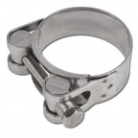 | Apkaba turi būti pagaminta iš cinkuoto arba nerūdijančio plieno;  užspaudimo ribos 104–112 mm;  plotis 24 mm. | 1 vnt.
2 | Nerūdijančio plieno juostinė sąvarža 26–28 mm  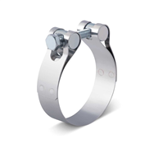 | Sąvarža turi būti pagaminta iš cinkuoto arba nerūdijančio plieno, tvirta apkaba, veržiama varžtu.  Užspaudimo ribos nuo 26 mm iki 28 mm.  Sąvaržos plotis – 18 mm. | 1 vnt.
3 | Nerūdijančio plieno juostinė sąvarža  23–25 mm | Sąvarža turi būti pagaminta iš cinkuoto arba nerūdijančio plieno, apkaba su išlenktais kraštais, tinkama žarnoms tvirtinti.  Užspaudimo ribos nuo 23 mm iki 25 mm.  Sąvaržos plotis – 18 mm. | 1 vnt.
4 | Nerūdijančio plieno juostinė sąvarža  113–121 mm | Sąvarža turi būti pagaminta iš cinkuoto arba nerūdijančio plieno, tvirta apkaba, veržiama varžtu.  Užspaudimo ribos nuo 113 mm iki 121 mm.  Sąvaržos plotis – 24 mm. | 1 vnt.
5 | Nerūdijančio plieno juostinė sąvarža  44–47 mm | Žarnos ir jungties sąvarža. Turi būti nerūdijančio plieno, tvirta apkaba, veržiama varžtu.  Suspaudimo ribos nuo 44 mm iki 47 mm.  Sąvaržos plotis – 22 mm. | 1 vnt.
6 | Nerūdijančio plieno sraigtinė sąvarža  8–16 mm  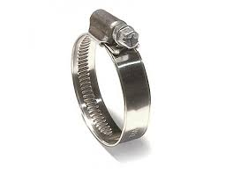 | Diametras: 8–16 mm.  Medžiaga: nerūdijantis plienas.  Turi būti su varžtu. | 1 vnt.
7 | Nerūdijančio plieno sraigtinė sąvarža  16–27 mm | Diametras: 16–27 mm.  Medžiaga: nerūdijantis plienas.  Turi būti su varžtu. | 1 vnt.
8 | Nerūdijančio plieno sraigtinė sąvarža  20–32 mm | Diametras: 20–32 mm.  Medžiaga: nerūdijantis plienas.  Turi būti su varžtu. | 1 vnt.
9 | Nerūdijančio plieno sraigtinė sąvarža  32–50 mm | Diametras: 32–50 mm.  Medžiaga: nerūdijantis plienas.  Turi būti su varžtu. | 1 vnt.
10 | Nerūdijančio plieno juostinė sąvarža  37–40 mm | Žarnos ir jungties sąvarža. Nerūdijančio plieno.  Suspaudimo ribos nuo 37 mm iki 40 mm.  Sąvaržos plotis – 20 mm. | 1 vnt.
11 | Nerūdijančio plieno juostinė sąvarža  19–21 mm | Žarnos ir jungties sąvarža. Turi būti nerūdijančio plieno.  Suspaudimo ribos nuo 19 mm iki 21 mm.  Sąvaržos plotis – 18 mm. | 1 vnt.
12 | STORZ perėjimas (redukcija)  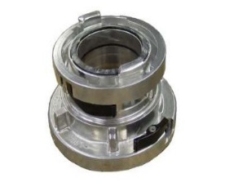 | Medžiaga – aliuminis, nerūdijantis plienas arba žalvaris.  Darbinis slėgis – iki16 bar.  Dydis – 051/076.  Užraktų dydis – 66/89 mm. | 1 vnt.
13 | Jungtis  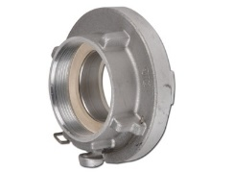 | Jungtis „Storz“ A tipo su vidiniu sriegiu skysčiams.  Medžiaga – aliuminis, nerūdijantis plienas arba žalvaris.  Darbinis slėgis – iki16 bar.  Dydis – 051.  Vidinis sriegio dydis – 2 coliai.  Užrakto dydis – 66 mm. | 1 vnt.
14 | 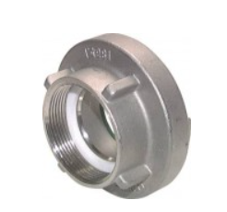  Jungtis | Jungtis „Storz“ A tipo su vidiniu sriegiu skysčiams.  Medžiaga – aliuminis, nerūdijantis plienas arba žalvaris.  Darbinis slėgis – iki16 bar.  Dydis – 102.  Vidinis sriegio dydis – 4 coliai.  Užrakto dydis – 133 mm. | 1 vnt.
15 | Jungtis  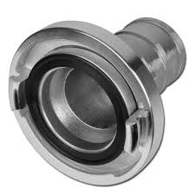 | Jungtis „Storz“ C tipo (į žarną) skysčiams.  Medžiaga: aliuminis, nerūdijantis plienas, žalvaris.  Darbinis slėgis – 16 bar.  Jungtis, skirta žarnai su 19 mm vidiniu diametru.  Užrakto dydis – 31. | 1 vnt.
16 | Jungtis | Jungtis „Storz“ C tipo (į žarną) skysčiams.  Medžiaga: aliuminis, nerūdijantis plienas, žalvaris.  Darbinis slėgis – 16 bar.  Jungtis, skirta žarnai su 25 mm vidiniu diametru.  Užrakto dydis – 31. | 1 vnt.
17 | Jungtis  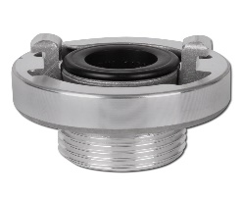 | Jungtis „Storz“ F tipo su išoriniu sriegiu.  Medžiaga: aliuminis, nerūdijantis plienas, žalvaris.  Dydis: 25  Išorinis sriegis 1 colio.  Užrakto dydis – 31 mm. | 1 vnt.
18 | Jungtis | Jungtis „Storz“ C tipo (į žarną) skysčiams ir biriems produktams.  Medžiaga: aliuminis, nerūdijantis plienas, žalvaris.  Jungtis, skirta žarnai su 102 mm vidiniu diametru.  Užrakto dydis – 133. | 1 vnt.
19 | Jungtis  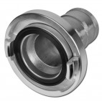 | Jungtis „Storz“ C tipo (į žarną) skysčiams ir biriems produktams.  Medžiaga: aliuminis, nerūdijantis plienas, žalvaris.  Darbinis slėgis 16 bar.  Jungtis, skirta žarnai su 38 mm vidiniu diametru.  Užrakto dydis 66. | 1 vnt.
20 | Jungtis | Jungtis „Storz“ C tipo (į žarną) skysčiams ir biriems produktams.  Medžiaga: aliuminis, nerūdijantis plienas, žalvaris.  Darbinis slėgis – 16 bar.  Jungtis, skirta žarnai su 45 mm vidiniu diametru.  Užrakto dydis – 66. | 1 vnt.
21 | Jungtis  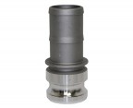 | Jungtis „Camlock“ E tipo skirta techniniam ir geriamajam vandeniui pagaminta iš aliuminio ar nerūdijančio plieno, skirta žarnai su 19 mm vidiniu diametru.  Kištuko diametras – 32 mm.  Dydis – 19. | 1 vnt.
22 | Jungtis  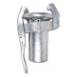 | „Perrot“ KMS tipo jungtis į žarną. Pagaminta iš cinkuoto plieno, skirta žarnai su 50 mm vidiniu diametru.  Užrakto dydis: 2 coliai. | 1 vnt.
23 | Jungtis  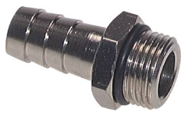 | Jungtis su 1/2 colio BSP išoriniu sriegiu ir tarpine vandens žarnai.  Tinka žarnai su 19 mm vidiniu diametru.  Jungtis pagaminta iš žalvario, dengta nikeliu. | 1 vnt.
24 | Jungtis  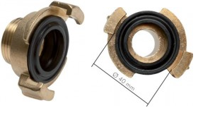 | Jungtis GKA tipo su išoriniu sriegiu, skirtos vandeniui, orui, aliejui.  Gaminamos iš žalvario (BR) arba nerūdijančio plieno (SS).  Darbinis slėgis iki 25 bar, tinka ir nedideliam vakuumui.  Užrakto diametras – 40 mm.  Išorinis sriegis – 1 colio. | 1 vnt.
25 | Jungtis  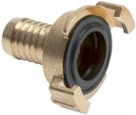 | Jungtis GKA tipo skirta vandeniui, orui, aliejui.  Gaminamos iš žalvario (BR) arba nerūdijančio plieno (SS).  Darbinis slėgis iki 25 bar, tinka ir nedideliam vakuumui.  Užrakto diametras – 40 mm.  Žarnos vidinis diametras – 19 mm. | 1 vnt.
26 | Trišakis plastikinis / metalinis vandens žarnai  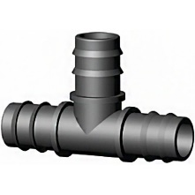 | Turi būti gaminamas iš plastiko ar metalo;  Atsparus korozijai;  Atsparus išoriniam poveikiui;  Atsparus terminiam dėvėjimuisi ir deformacijoms;  Darbinė temperatūra: nuo 0°C iki 80°C.  Matmenys – 20x20x20 mm. | 1 vnt.
27 | Trišakis plastikinis / metalinis vandens žarnai  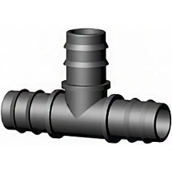 | Turi būti gaminamas iš plastiko ar metalo;  Atsparus korozijai;  Atsparus išoriniam poveikiui;  Atsparus terminiam dėvėjimuisi ir deformacijoms;  Darbinė temperatūra: nuo 0°C iki 80°C.  Matmenys – 102x102x102 mm. | 1 vnt.
28 | 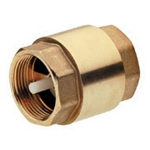  Atbulinis vožtuvas | Atbulinis vožtuvas ½ colio su vidiniu sriegiu.  Turi būti pagamintas iš žalvario. Maksimalus slėgis 16 Bar.  Darbinė temperatūra nuo 0 °C iki +80 °C | 1 vnt.
29 | 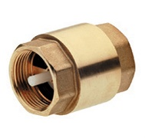  Atbulinis vožtuvas | Atbulinis vožtuvas ¾ colio su vidiniu sriegiu.  Turi būti pagamintas iš žalvario. Maksimalus slėgis – 16 Bar.  Darbinė temperatūra nuo 0 °C iki +80 °C | 1 vnt.
30 | Tarpinė paranitinė  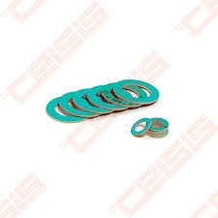 | Diametras: 20 mm  Medžiaga: beasbestis paranitas.  Naudojama nejudamų išardomų sujungimų (įvairūs indai, aparatai, armatūra, dangčiai, vamzdynai) sandarinimui, užtikrinanti sandarumą didelėse temperatūrų ir slėgių ribose. | 1 vnt.
31 | Tarpinė guminė  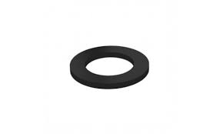 | Diametras 20 mm.  Medžiaga: guma.  Naudojama nejudamų išardomų sujungimų sandarinimui, užtikrinanti sandarumą didelėse temperatūrų ir slėgių ribose. | 1 vnt.
32 | Tarpinė 110 mm.  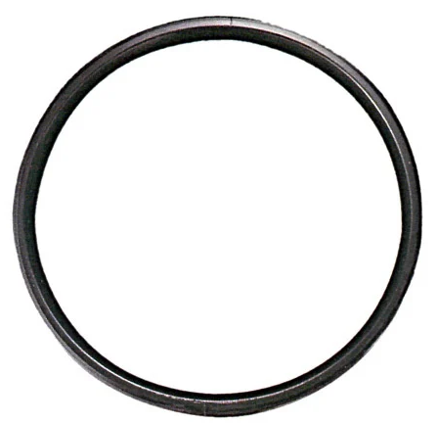 | Tarpinė nuotekų vamzdžiui.  Skersmuo 110 mm.  Medžiaga guma.  Spalva – juoda. | 1 vnt.
33 | Žarna vandeniui  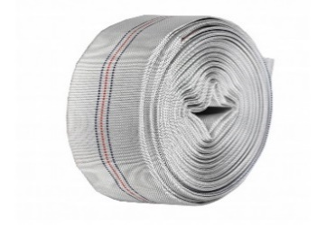 | Gaisrinė vandens žarna turi būti pagaminta iš įvairioms oro sąlygoms atsparios medžiagos.  Žarnos ilgis 20 m.  Skersmuo – 2 coliai (~50 mm).  Darbinis slėgis – 8 barai.  Žarna turi būti be antgalių. | 1 vnt.
34 | Siurbimo žarna asenizaciniams automobiliams  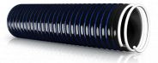 | Siurbimo žarna skirta srutų, vandens siurbimo, kanalizacijos valymo darbams atlikti.  Techniniai duomenys:  Vidus: PVC / NBR mišinys, lygus.  Išorinis paviršius: PVC / NBR mišinys, gofruotas.  Armatūra: kieta, smūgiams atspari PVC spiralė.  Darbinė temperatūra nuo –40°C iki +60°C.  Turi būti atspari atmosferos bei cheminių medžiagų poveikiui.  Vidinis diametras – 102 mm.  Sienelės storis ne mažiau kaip 0,6 mm.  Darbinis slėgis 3 bar. | 1 vnt.
35 | Žarna siurbimo  (skaidri)  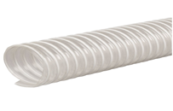 | Siurbimo žarna srutų, nuotekų ištraukimui.  Pagaminta iš PVC / NBR mišinio.  Žarnos vidus lygus, išorinis paviršius gofruotas.  Armatūra: kieta PVC spiralė  Atspari atmosferos bei daugelio cheminių medžiagų poveikiui.  Vidinis diametras: 102 mm. | 1 vnt.
36 | Žarna vandeniui  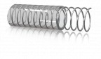 | Pramoninė vandens žarna su įlieta plienine spirale.  Vidus: PVC skaidrus, lygus.  Išorinis paviršius: PVC skaidrus, lygus.  Armatūra: įlieta plieninė spiralė.  Vidinis diametras: 19 mm.  Darbinis slėgis: 10 bar. | 1 vnt.
37 | Žarna vandeniui | Pramoninė vandens žarna su įlieta plienine spirale.  Vidus: PVC skaidrus, lygus.  Išorinis paviršius: PVC skaidrus, lygus.  Armatūra: įlieta plieninė spiralė.  Atspari atmosferos bei daugelio cheminių medžiagų poveikiui.  Vidinis diametras: 20 mm.  Darbinis slėgis: 5 bar. | 1 vnt.
38 | Žarna vandeniui | Pramoninė vandens žarna su įlieta plienine spirale.  Vidus: PVC skaidrus, lygus.  Išorinis paviršius: PVC skaidrus, lygus.  Armatūra: įlieta plieninė spiralė.  Atspari atmosferos bei daugelio cheminių medžiagų poveikiui.  Vidinis diametras: 25 mm.  Darbinis slėgis: 5 bar. | 1 vnt.
39 | Slėgio žarna vandens ir maistinių skysčių transportavimui  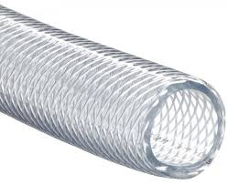 | Slėgio žarna, skirta suspaustam orui (suslėgtam), vandeniui ir maistiniams skysčiams transportuoti.  Žarna turi būti lanksti ir skaidri, atspari atmosferos ir cheminių medžiagų poveikiui:  vidinis paviršius PVC permatomas, lygus;  išorinis paviršius PVC permatomas, lygus;  armatūra – pinto poliesterio siūlas;  darbinė temperatūra nuo –10°C iki +60°C.  Matmenys:  išorinis skersmuo – 22 mm;  vidinis skersmuo – 19 mm;  Darbinis slėgis – 10 bar. | 1 vnt.
40 | Slėgio žarna vandens ir maistinių skysčių transportavimui | Slėgio žarna, skirta suspaustam orui (suslėgtam), vandeniui ir maistiniams skysčiams transportuoti.  Žarna turi būti lanksti ir skaidri, atspari atmosferos ir cheminių medžiagų poveikiui:  vidinis paviršius PVC permatomas, lygus;  išorinis paviršius PVC permatomas, lygus;  armatūra – pinto poliesterio siūlas;  darbinė temperatūra nuo –10°C iki +60°C.  Matmenys:  išorinis skersmuo – 32 mm;  vidinis skersmuo – 25 mm;  Darbinis slėgis – 8 bar. | 1 vnt.
41 | Žarna siurbimo  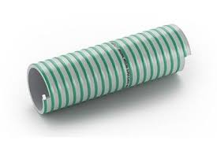 | Siurbimo žarna srutų, nuotekų ištraukimui. Pagaminta iš PVC/NBR mišinio.  Žarnos vidus lygus, išorinis paviršius gofruotas.  Armatūra: kieta PVC spiralė.  Atspari atmosferos bei daugelio cheminių medžiagų poveikiui.  Vidinis diametras: 50 mm. | 1 vnt.
42 | Siurbimo PVC žarna | Siurbimo žarna skirta vandenvežiams, asenizaciniams automobiliams. Žarna turi būti: lanksti, atspari deformacijai, abrazyvinių medžiagų, atmosferos ir cheminių medžiagų poveikiui;  vidinis paviršius PVC lygus;  išorinis paviršius PVC, gofruotas;  armatūra kieta, smūgiams atspari PVC spiralė;  darbinė temperatūra nuo –25°C iki +60°C.  Matmenys:  sienelės storis – ne mažiau 4,4 mm;  diametras vidinis – 38 mm;  darbinis slėgis – ne mažiau 3 barų. | 1 vnt.
43 | Siurbimo PVC žarna | Siurbimo žarna skirta vandenvežiams, asenizaciniams automobiliams. Žarna turi būti: lanksti, atspari deformacijai, abrazyvinių medžiagų, atmosferos ir cheminių medžiagų poveikiui;  vidinis paviršius PVC lygus;  išorinis paviršius PVC, gofruotas;  armatūra kieta, smūgiams atspari PVC spiralė;  darbinė temperatūra nuo –10°C iki +60°C.  Matmenys:  sienelės storis – 3,8 mm;  diametras vidinis – 45 mm;  Darbinis slėgis – 4 bar. | 1 vnt.
44 | Plokščia tekstilinė žarna vandens transportavimui | Plokščia tekstilinė žarna, skirta ugnies gesinimui;  vidus – lygi guma;  išorinis paviršius – guma su įlietu, pinto poliesterio siūlu;  armatūra – pinto poliesterio siūlas.  Matmenys:  išorinis skersmuo – nuo 45 iki 48 mm;  vidinis skersmuo – nuo 42 iki 45 mm. | 1 vnt.
45 | Vandens žarna 19x26 mm  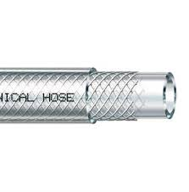 | Išmatavimai: 19x26 mm.  Armuota.  Naudojama skystų maisto produktų, naftos produktų, suspausto oro transportavimui.  Darbinis slėgis iki 10 bar, darbinė temperatūra nuo –20°C iki +60°C. | 1 vnt.
46 | Vandens žarna 25 mm | Neužšąlanti / šildoma vandens žarna šaltam orui, kad neužšaltų necirkuliuojantis vanduo.  Darbinė temperatūra nuo –40°C iki +120°C.  Vidinis diametras – 25 mm.  Darbinis slėgis iki 10 bar. | 1 vnt.
47 | Vandens žarna 19 mm | Neužšąlanti / šildoma vandens žarna šaltam orui , kad neužšaltų necirkuliuojantis vanduo.  Darbinė temperatūra nuo –40°C iki +120°C.  Vidinis diametras – 19 mm.  Darbinis slėgis iki 10 bar. | 1 vnt.
48 | Žarna santechninė  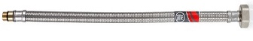 | Lanksčioji santechninė žarna vandeniui. Žarnos vienas galas su išoriniu, o kitas su vidiniu sriegiu.  Pagaminta iš nerūdijančio plieno.  Žarnos ilgis: ne mažiau kaip 90 cm.  Sujungimo tipas: santechninė jungtis.  Skersmuo: vidinis sriegis ½ colio, išorinis sriegis 10 mm.  Vidinis žarnelės skersmuo: 8 mm. | 1 vnt.
49 | Lanksti santechninė žarna  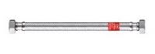 | Lanksčioji santechninė žarna vandeniui.  Žarnos galai su vidiniu sriegiu.  Pagaminta iš nerūdijančio plieno.  Žarnos ilgis nuo 100 cm iki 120 cm.  Jungčių skersmuo ½ colio.  Jungtis sukasi aplink savo ašį.  Darbinė temperatūra 1–110 °C.  Su sandarinimo gumine tarpine. | 1 vnt.
50 | Aliuminio juosta 50 mm x 50 m  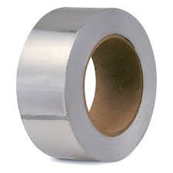 | Plotis: 50 mm.  Ilgis: 50 m.  Geras sukibimas.  Atspari drėgmei, ugniai, tepalams ir rūgštims, nepraleidžia garų.  Aukštas šilumos laidumas.  Geras mechaninis atsparumas.  Skirta vamzdynų, latakų izoliavimui. | 1 vnt.
51 | Aliuminio juosta 50 mm x 50 m  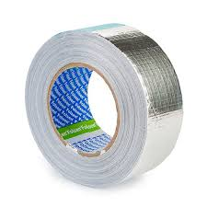 | Plotis: 50 mm.  Ilgis: 50 m.  Geras sukibimas.  Armuota.  Atspari drėgmei, ugniai, tepalams ir rūgštims, nepraleidžia garų.  Aukštas šilumos laidumas.  Geras mechaninis atsparumas.  Skirta vamzdynų, latakų izoliavimui. | 1 vnt.
52 | Aliuminio juosta 48 mm x 45m lipni | Plotis: 48 mm.  Ilgis: 45 m.  Juosta lipni aliuminio, skirta lanksčių ir nelanksčių jungčių sandarinimui. | 1 vnt.
53 | Juostelė santechninė tefloninė  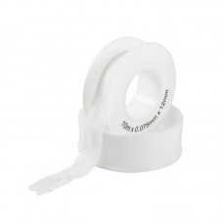 | Matmenys: 12 m x 12 mm x 0,10 mm.  Tefloninė juostelė metaliniams ir plastikiniams, srieginiams sujungimams.  Tinka geriamajam vandeniui. | 1 vnt.
54 | Izoliacija vamzdžiams  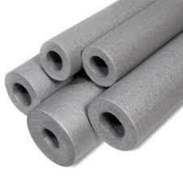 | Pūsto polietileno kevalas.  Ilgis – 2000 mm.  Diametras vidinis – 22 mm.  Izoliacijos storis – 13 mm. | 1 vnt.
55 | Izoliacija vamzdžiams  d35/9 | Pūsto polietileno kevalas.  Ilgis – 2000 mm.  Diametras vidinis – 35 mm.  Sienelės storis – 9 mm. | 1 vnt.
56 | Stambaus valymo filtrai  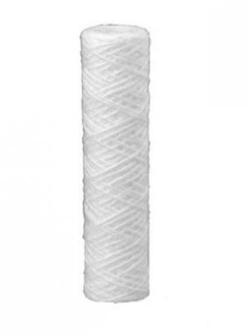 | Virvinė filtro kasetė mechaniniam geriamojo vandens filtravimui.  Turi pašalinti kietas priemaišas, didesnes kaip 25 μm purvą, smėlį ir rūdis.  Sudėtis: Polipropileno siūlas, SP;  Išorinis diametras: 11,5 cm;  Vidinis diametras: 28 mm;  Aukštis: 25,4 cm;  Galvutė: PP, PVC;  Šerdis: PP;  Filtravimo lygis: 20 µm;  Darbinė temperatūra: 5°C iki 60°C;  Darbinis slėgis: 2.7 bar. | 1 vnt.
57 | Ventilis  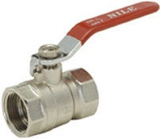 | Rutulinis ventilis ilga rankena vandentiekiui.  Pagaminta iš žalvario dengto chromo.  Sujungimo tipas vidus / vidus.  Skersmuo ½ x ½ colio. | 1 vnt.
58 | Ventilis  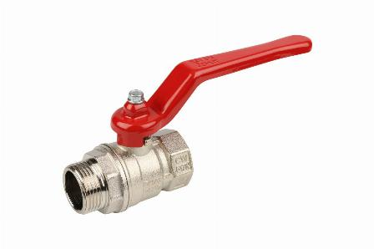 | Rutulinis ventilis ilga rankena vandentiekiui.  Pagaminta iš žalvario dengto chromu.  20 mm išorinis sriegis x 20 mm vidinis sriegis.  Nominalus slėgis iki 25 barų.  Darbinė temperatūra nuo –10 °C (išskyrus užšąlančius skysčius) iki +80 °C. | 1 vnt.
59 | Ventilis  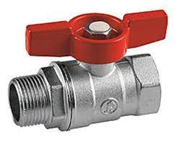 | Rutulinis ventilis vandentiekiui.  Pagaminta iš žalvario dengto nikeliu.  Ventilio tipas – tiesus.  ½ colio išorinis sriegis x ½ colio vidinis sriegis.  Darbinė temperatūra –20 +120 laipsnių. | 1 vnt.
60 | Ventilis | Rutulinis ventilis vandentiekiui.  Pagaminta iš žalvario dengto nikeliu.  Ventilio tipas – tiesus.  3/4 colio išorinis sriegis x 3/4 colio vidinis sriegis.  Darbinė temperatūra –20 +120 laipsnių. | 1 vnt.
61 | Sujungimas vandens d25  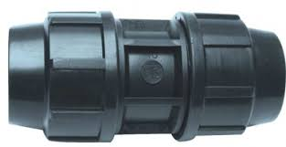 | Diametras – 25 mm.  Medžiaga: polipropilenas.  Skirtas geriamajam vandeniui.  Užveržiamas. | 1 vnt.
62 | Vamzdis PN10 d25  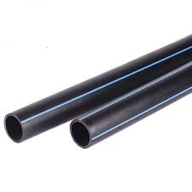 | Diametras – 25 mm.  Sienelės storis 2 mm.  Skirtas geriamajam vandeniui.  PN10 slėgio klasė.  Medžiaga: polietilenas. | 1 vnt.
63 | Vamzdis PN10 d50 | Diametras – 50 mm.  Skirtas geriamajam vandeniui.  PN10 slėgio klasė.  Medžiaga: polietilenas. | 1 vnt.
64 | Trišakis d25 vandentiekio  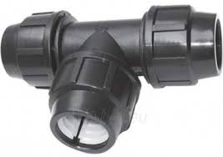 | Diametras – 25 mm.  Medžiaga: polipropilenas.  Skirtas geriamajam vandeniui.  Užveržiamas. | 1 vnt.
65 | Trišakis d50 vandentiekio | Diametras – 50 mm.  Medžiaga: polipropilenas.  Skirtas geriamajam vandeniui.  Užveržiamas. | 1 vnt.
66 | Alkūnė d25 vandentiekio  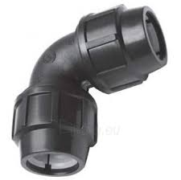 | Diametras – 25 mm.  90 laipsnių.  Medžiaga: polipropilenas.  Skirtas geriamajam vandeniui.  Užveržiama. | 1 vnt.
67 | Alkūnė d50 vandentiekio  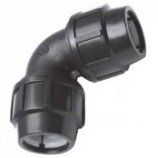 | Diametras – 50 mm.  90 laipsnių.  Medžiaga: polipropilenas.  Skirtas geriamajam vandeniui.  Užveržiama. | 1 vnt.
68 | Sujungimas 25 x 3/4" su vidiniu sriegiu, vandentiekio  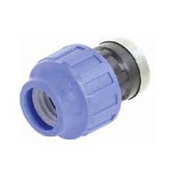 | Diametras – 25 mm x 3/4“ su vidiniu sriegiu.  Medžiaga: polipropilenas.  Skirtas geriamajam vandeniui.  Užveržiamas. | 1 vnt.
69 | Sujungimas 25 x 3/4" su išoriniu sriegiu, vandentiekio  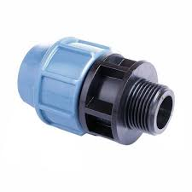 | Diametras – 25 mm x 3/4“ su išoriniu sriegiu.  Medžiaga: polipropilenas.  Skirtas geriamajam vandeniui.  Užveržiamas. | 1 vnt.
70 | Sujungimas 50 vandentiekio | Diametras – 50 mm.  Medžiaga: polipropilenas.  Skirtas geriamajam vandeniui.  Užveržiama. | 1 vnt.
71 | Sujungimas 50 x 3/4" su išoriniu sriegiu, vandentiekio | Diametras 50 mm x 3/4“ su išoriniu sriegiu.  Medžiaga: polipropilenas.  Skirtas geriamajam vandeniui.  Užveržiamas. | 1 vnt.
72 | Sujungimas 50 x 3/4" su vidiniu sriegiu, vandentiekio | Diametras 50 mm x 3/4“ su vidiniu sriegiu.  Medžiaga: polipropilenas.  Skirtas geriamajam vandeniui.  Užveržiamas. | 1 vnt.
73 | Kevalas vamzdžių šiltinimui  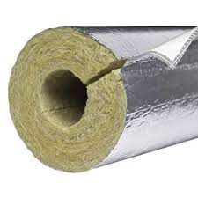 | Mineralinės vatos kevalas su aliuminio folija.  Ilgis nuo 1 m iki 1,2 m.  Vidinis skersmuo 28 mm.  Storis – 40 mm. | 1 vnt.
74 | Kevalas vamzdžių šiltinimui | Mineralinės vatos kevalas su aliuminio folija.  Ilgis nuo 1 m iki 1,2 m.  Vidinis skersmuo – 76 mm.  Storis – 30 mm. | 1 vnt.
75 | Kevalas vamzdžių šiltinimui | Mineralinės vatos kevalas su aliuminio folija.  Ilgis nuo 1 m iki 1,2 m.  Vidinis skersmuo – 114 mm.  Storis – 40 mm. | 1 vnt.
76 | Jungtis su išoriniais sriegiais  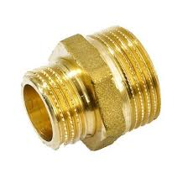 | Medžiaga – nerūdijantis plienas arba žalvaris.  Darbinis slėgis – 16 bar.  Išorinio sriegio dydžiai ½ x ¾ colio.  Skirta geriamojo vandens sistemai. | 1 vnt.
77 | Jungtis su išoriniais sriegiais  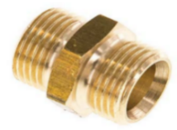 | Medžiaga – nerūdijantis plienas arba žalvaris.  Darbinis slėgis – 16 bar.  Išorinio sriegio dydžiai ¾ x ¾ colio.  Skirta geriamojo vandens sistemai. | 1 vnt.
78 | Jungtis su išoriniais sriegiais | Medžiaga – nerūdijantis plienas arba žalvaris.  Darbinis slėgis – 16 bar.  Išorinio sriegio dydžiai 1 x ¾ colio.  Skirta geriamojo vandens sistemai. | 1 vnt.
79 | Jungtis su išoriniais sriegiais  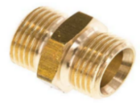 | Medžiaga – nerūdijantis plienas arba žalvaris.  Darbinis slėgis – 16 bar.  Išorinio sriegio dydžiai – ½ colių.  Skirta geriamojo vandens sistemai. | 1 vnt.
80 | Jungtis su išoriniais sriegiais  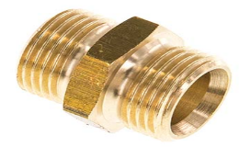 | Medžiaga – nerūdijantis plienas arba žalvaris.  Darbinis slėgis – 16 bar.  Išorinio sriegio dydžiai – 3 ir 2 coliai.  Skirta geriamojo vandens sistemai. | 1 vnt.
81 | Jungtis su išoriniais sriegiais  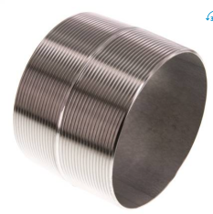 | Medžiaga – nerūdijantis plienas arba žalvaris.  Darbinis slėgis – 16 bar.  Išorinio sriegio dydis – 4 colių.  Sriegio žingsnis R4.  Ilgis 80 mm. | 1 vnt.
82 | Kontraveržlė  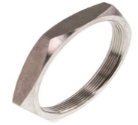 | Medžiaga – nerūdijantis plienas arba žalvaris.  Darbinis slėgis – 16 bar.  Vidinis sriegis – 4 coliai.  Sriegio žingsnis R4. | 1 vnt.
83 | Kontraveržlė  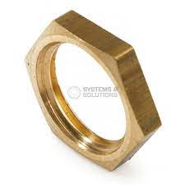 | Medžiaga – nerūdijantis plienas arba žalvaris.  Darbinis slėgis – 16 bar.  Vidinis sriegis – ¾ colio. | 1 vnt.
84 | Adapteris  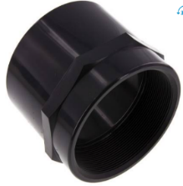 | Adapteris iš 4 colių R4 sriegio į PVC 110 mm vamzdį. | 1 vnt.
85 | „Camlock“ A tipo vidinio sriegio jungtis  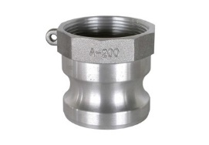 | Medžiaga – aliuminis.  Kištuko dydis – 32 mm.  Vidinis sriegis ¾". | 1 vnt.
86 | „Camlock“ B tipo išorinio sriegio jungtis  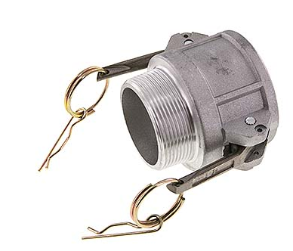 | Medžiaga – aliuminis.  Kištuko dydis – 32 mm.  Išorinis sriegis ¾".
87 | „Camlock“ D tipo vidinio sriegio jungtis  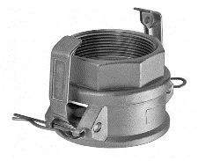 | Medžiaga – aliuminis.  Kištuko dydis – 32 mm.  Vidinis sriegis ¾". | 1 vnt.
89 | „Camlock“ F tipo išorinio sriegio jungtis  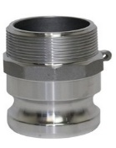 | Medžiaga – nerūdijantis plienas.  Kištuko dydis – 32 mm.  Išorinis sriegis – ¾ colio. | 1 vnt.
90 | „Camlock“ C tipo jungtis  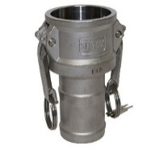 | Medžiaga – nerūdijantis plienas.  Kištuko dydis – 32 mm.  Žarnos vidinis diametras 19 mm. | 1 vnt.
91 | „Camlock“ D tipo jungtis su vidiniu sriegiu  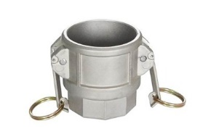 | Medžiaga – aliuminis, nerūdijantis plienas arba žalvaris.  Darbinis slėgis – 16 bar.  Dydis – 300.  Vidinis sriegio dydis – 3 coliai. | 1 vnt.
92 | „Camlock“ D tipo jungtis su vidiniu sriegiu | Medžiaga – aliuminis, nerūdijantis plienas arba žalvaris.  Sriegis – 2 colių, vidinis.  Kištuko dydis – 50 mm. | 1 vnt.
93 | Metalinis „Camlock“ adapteris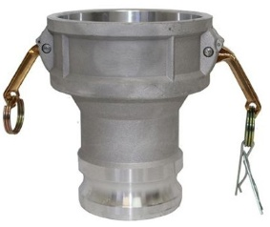 | Medžiaga – aliuminis.  Perėjimas iš 3”D tipo į 2”A tipo jungtį. | 1 vnt.
94 | REDUKCIJA BR 1 1/2″x2″  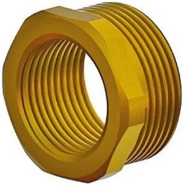 | Vidinis sriegis – 1½ colio.  Išorinis sriegis – 2 coliai.  Medžiaga – bronza, žalvaris. | 1 vnt.
95 | Lituojamas PPR vamzdis  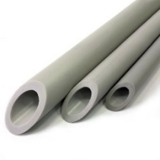 | Lituojamas vamzdis PPR.  Medžiaga – PPR.  Vamzdžio skersmuo – 25 mm.  Skirtas geriamojo vandens sistemai.  Ilgis 4 m. | 1 vnt.
96 | Lituojama jungtis PPR  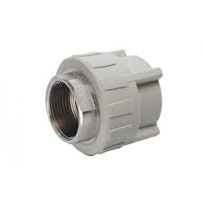  vidiniu sriegiu | Lituojama jungtis PPR vidiniu sriegiu.  Vamzdžio skersmuo – 25 mm.  Medžiaga – PPR.  Prijungimas 25 mm x ¾.  Skirtas geriamojo vandens sistemai. | 1 vnt.
97 | Lituojama alkūnė PPR  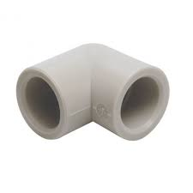 | Lituojama alkūnė PPR.  Vamzdžio skersmuo – 25 mm.  Medžiaga – PPR.  Kampas – 90 laipsnių.  Skirtas geriamojo vandens sistemai. | 1 vnt.
98 | Lituojamas trišakis PPR išoriniu sriegiu  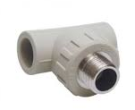 | Lituojamas trišakis PPR išoriniu sriegiu.  Vamzdžio skersmuo – 25 mm.  Medžiaga – PPR.  Skirtas geriamojo vandens sistemai.  Prijungimas 25 mm x ½ x 25 mm. | 1 vnt.
99 | Lituojamas trišakis PPR  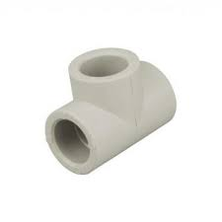 | Lituojamas trišakis PPR.  Vamzdžio skersmuo – 25 mm.  Medžiaga – PPR.  Skirtas geriamojo vandens sistemai.  Prijungimas 25 mm x 25mm x 25 mm. | 1 vnt.
100 | Lituojama jungtis PPR vidiniu sriegiu | Lituojama jungtis PPR vidiniu sriegiu.  Vamzdžio skersmuo 25 mm.  Medžiaga PPR.  Prijungimas 25 mm x ½.  Skirtas geriamojo vandens sistemai. | 1 vnt.
101 | Lituojama jungtis PPR vidiniu sriegiu | Lituojama jungtis PPR vidiniu sriegiu.  Vamzdžio skersmuo – 25 mm.  Medžiaga PPR.  Prijungimas 25 mm x ¾.  Skirtas geriamojo vandens sistemai. | 1 vnt.
102 | Lituojama mova PPR  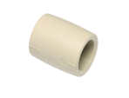 | Lituojama mova PPR.  Vamzdžio skersmuo 25 mm.  Medžiaga PPR.  Skirtas geriamojo vandens sistemai.  Prijungimas 25 mm x 25mm. | 1 vnt.
103 | Lituojama jungtis PPR  išoriniu sriegiu  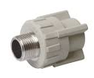 | Lituojama jungtis PPR išoriniu sriegiu.  Vamzdžio skersmuo – 25 mm.  Medžiaga PPR.  Prijungimas 25 mm x ½ colio.  Skirtas geriamojo vandens sistemai. | 1 vnt.
104 | Lituojama jungtis PPR  išoriniu sriegiu | Lituojama jungtis PPR išoriniu sriegiu.  Vamzdžio skersmuo 25 mm.  Medžiaga PPR.  Prijungimas 25 mm x ¾ colio.  Skirtas geriamojo vandens sistemai. | 1 vnt.
105 | Lituojamas PPR rutulinis ventilis  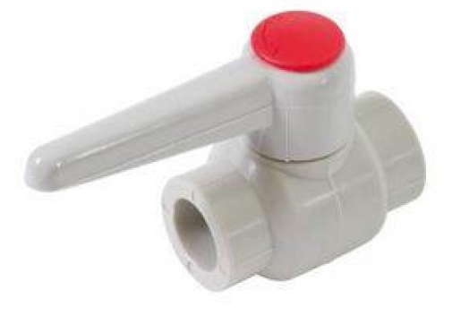 | Lituojamas rutulinis ventilis PPR.  Skersmuo – 25 mm.  Medžiaga PPR.  Skirtas geriamojo vandens sistemai. | 1 vnt.
106 | Vandentiekio vamzdžių laikiklis  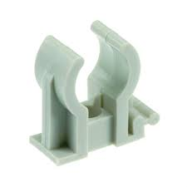 | Vandentiekio vamzdžių laikiklis.  Viengubas.  25 mm vamzdžiui. | 1 vnt.
107 | Vandentiekio vamzdžių laikiklis  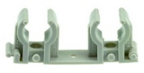 | Vandentiekio vamzdžių laikiklis.  Dvigubas.  25 mm vamzdžiui. | 1 vnt.
108 | Vidaus kanalizacijos trišakis  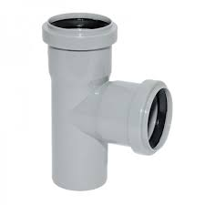 | Vidaus kanalizacijos trišakis.  Medžiaga – Polipropilenas (PP).  Kampas – 90 laipsnių.  Diametras – 50 mm. | 1 vnt.
109 | Vidaus kanalizacijos perėjimas  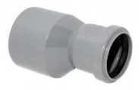 | Vidaus kanalizacijos perėjimas.  Medžiaga – Polipropilenas (PP).  Perėjimas – 110 mm į 50 mm.  110 mm lygus galas, 50 mm movos galas. | 1 vnt.
110 | Vidaus kanalizacijos alkūnė  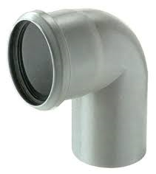 | Vidaus kanalizacijos alkūnė.  Diametras – 50 mm.  Medžiaga – Polipropilenas (PP).  Kampas – 90 laipsnių. | 1 vnt.
111 | Vidaus kanalizacijos vamzdis  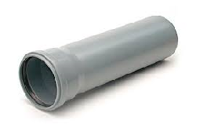 | Vidaus kanalizacijos vamzdis.  Medžiaga – Polipropilenas (PP).  Diametras – 50 mm.  Ilgis – 3 m. | 1 vnt.
112 | Lauko kanalizacijos vamzdis  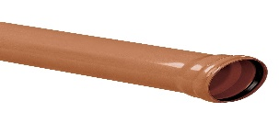 | Medžiaga – polivinilchloridas (PVC).  Skersmuo – 110 mm.  Rudos spalvos.  Ilgis – 120 cm.  Jungtis 110 mm – lygus galas, 110 mm – movos galas. | 1 vnt.
113 | Lauko kanalizacijos alkūnė  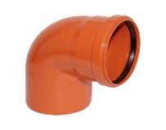 | Medžiaga – polivinilchloridas (PVC).  Skersmuo – 110 mm  Rudos spalvos.  Alkūnės kampas – 90 laipsnių.  Jungtis 110 mm – lygus galas, 110 mm – movos galas. | 1 vnt.
114 | Lauko kanalizacijos alkūnė  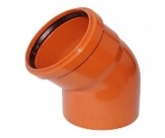 | Medžiaga – polivinilchloridas (PVC).  Skersmuo – 110 mm.  Rudos spalvos.  Alkūnės kampas – 45 laipsnių.  Jungtis 110 mm – lygus galas, 110mm – movos galas. | 1 vnt.
115 | Lauko kanalizacijos alkūnė  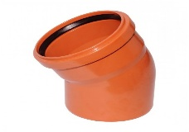 | Medžiaga polivinilchloridas (PVC).  Skersmuo – 110 mm.  Rudos spalvos.  Alkūnės kampas – 30 laipsnių.  Jungtis 110 mm – lygus galas, 110 mm – movos galas. | 1 vnt.
116 | Lauko kanalizacijos alkūnė  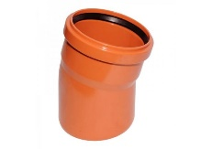 | Medžiaga polivinilchloridas (PVC).  Skersmuo – 110 mm.  Rudos spalvos.  Alkūnės kampas – 15 laipsnių.  Jungtis 110 mm – lygus galas, 110 mm – movos galas. | 1 vnt.
117 | Lauko kanalizacijos trišakis  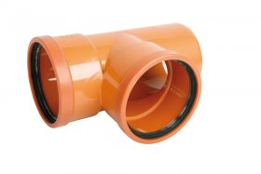 | Medžiaga polivinilchloridas (PVC).  Skersmuo – 110 mm.  Rudos spalvos.  Jungtis 110 mm – lygus galas; 110 mm – movos galas – 110 mm. | 1 vnt.
118 | Sifonas  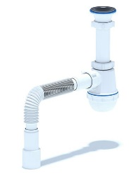 | Medžiaga – plastikas.  Sujungimas su plautuve – 70 mm.  Vamzdžio išėjimo skersmuo – 50 mm.  Išleidimo vamzdis turi būti gofruotas. | 1 vnt.
119 | Lanksti lipni sandarinimo juosta | Paskirtis – sandarinimo darbams lauko sąlygoms.  Plotis – ne mažiau 50 mm.  Juostos ilgis pakuotėje – ne mažiau 25 m.  Klijų tipas – akrilas.  Darbinė temperatūra – nuo +5°C iki +40°C.  Atsparumas temperatūrai – nuo -25°C iki +40°C. | 1 vnt.
120 | Sandarinamasis siūlas | Skirtas srieginėms jungtims sandarinti.  Siūlo ilgis pakuotėje – ne mažiau 150 m.  Atsparumas temperatūrai – nuo 0°C iki+70°C. | 1 vnt.
121 | Plastikinis kanalizacijos vamzdis  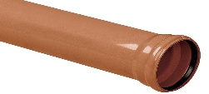 | Skersmuo – 50 mm.  Ilgis 1000 mm.  Medžiaga – plastikas. | 1 vnt.
122 | Plastikinis kanalizacijos vamzdis  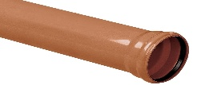 | Skersmuo – 50 mm.  Ilgis 500 mm.  Medžiaga – plastikas. | 1 vnt.
123 | Plastikinė kanalizacijos alkūnė  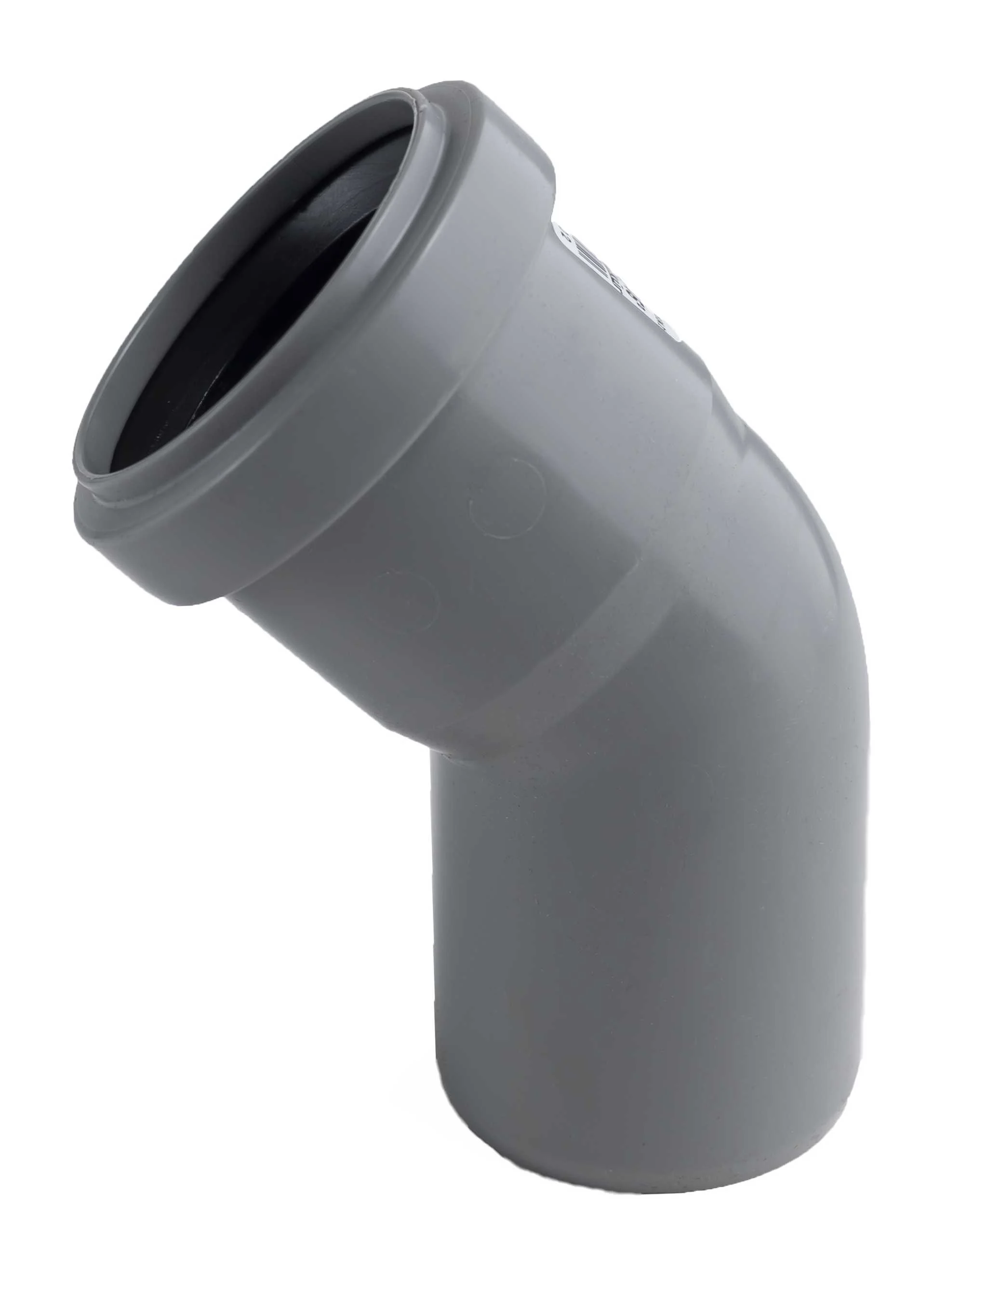 | Skersmuo – 50 mm.  Alkūnės kampas – 45°.  Medžiaga – plastikas. | 1 vnt.
124 | Plastikinis kanalizacijos trišakis  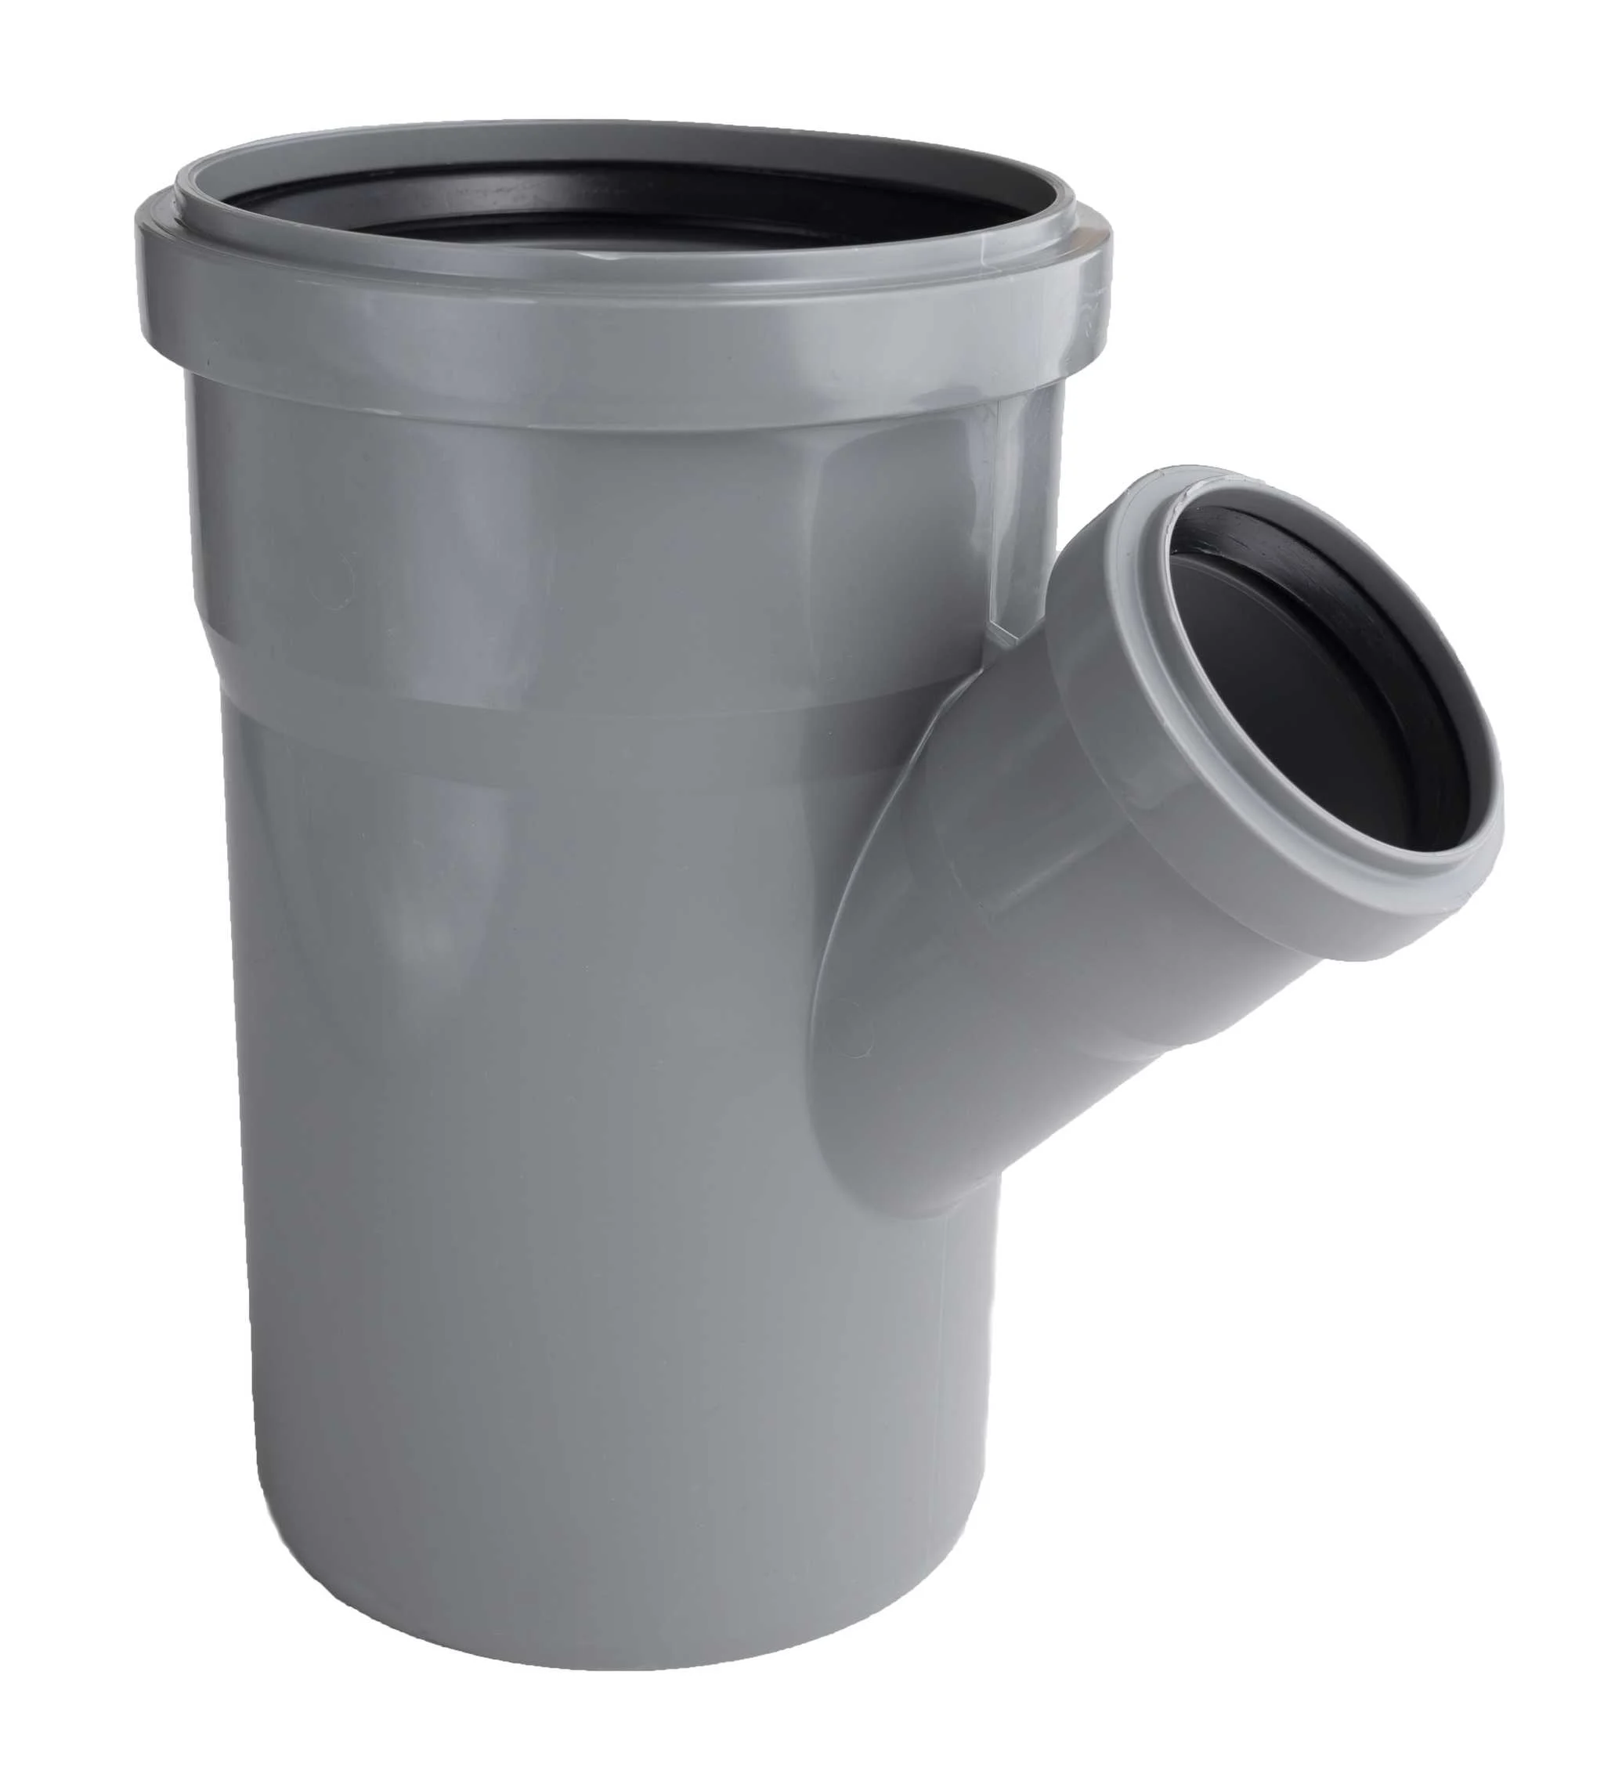 | Skersmuo – 110 mm, 50 mm.  Pasvirimo kampas – 45°.  Medžiaga – plastikas. | 1 vnt.
125 | Plastikinis kanalizacijos redukcijos perėjimas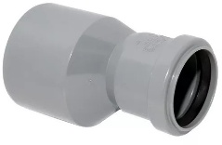 | Skersmuo – 50 mm, 32 mm.  Medžiaga – plastikas. | 1 vnt.
126 | Plastikinė kanalizacijos alkūnė  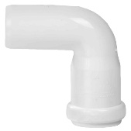 | Skersmuo – 32 mm.  Alkūnės kampas – 90° (±3°).  Medžiaga – plastikas. | 1 vnt.
126 | Geriamo vandens vamzdis PE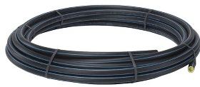 | Darbinis slėgis – ne mažiau 8 bar.  Sienelės storis – ne mažiau 2,4 mm.  Vidinis skersmuo – 40 mm.  Medžiaga – plastikas. | 1 vnt.
127 | Elektra PE virinamas trišakis 40x25x40 mm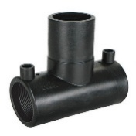 | Paskirtis – geriamojo vandens PE vamzdžio sujungimui.  Skirta PE vamzdžiui 40X25X40 mm.  Medžiaga – plastikas.  Skirta virinti su PE vamzdžių suvirinimo aparatu. | 1 vnt.
128 | Elektra PE virinamas trišakis 40 mm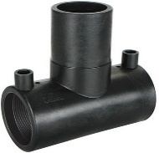 | Paskirtis – geriamojo vandens PE vamzdžiui sujungti.  Skirta PE vamzdžiui 40 mm.  Medžiaga – plastikas.  Skirta virinti su PE vamzdžių suvirinimo aparatu. | 1 vnt.
129 | Elektra PE virinama redukuota mova 40x25 mm  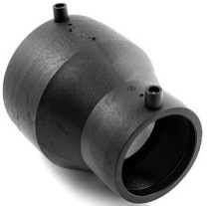 | Paskirtis – geriamojo vandens PE vamzdžio sujungimui.  Skirta PE sujungti vamzdžiui iš 40 mm į 25 mm.  Medžiaga – plastikas.  Skirta virinti su PE vamzdžių suvirinimo aparatu. | 1 vnt.
130 | Elektra PE virinama alkūnė 40 mm 90 laipsnių  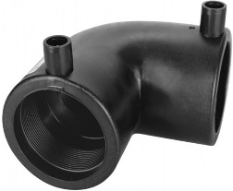 | Paskirtis – geriamojo vandens PE vamzdžio sujungimui.  Skirta PE vamzdžiui 40 mm.  Alkūnė 90 laipsnių.  Medžiaga – plastikas.  Skirta virinti su PE vamzdžių suvirinimo aparatu. | 1 vnt.
131 | Elektra PE virinama alkūnė 25 mm 90 laipsnių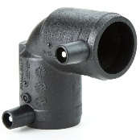 | Paskirtis – geriamojo vandens PE vamzdžio sujungimui.  Skirta PE vamzdžiui 25 mm.  Alkūnė 90 laipsnių.  Medžiaga – plastikas.  Skirta virinti su PE vamzdžių suvirinimo aparatu. | 1 vnt.
132 | Elektra PE virinama mova 40 mm  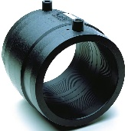 | Paskirtis – geriamojo vandens PE vamzdžio sujungimui.  Skirta PE vamzdžiui 40 mm.  Medžiaga – plastikas.  Skirta virinti su PE vamzdžių suvirinimo aparatu. | 1 vnt.
133 | Plastikinė PE Alkūnė su išoriniu sriegiu D25x3/4 90 laipsnių  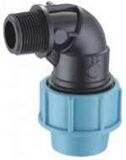 | Paskirtis – geriamojo vandens PE vamzdžiui sujungti su išoriniu sriegiu.  Skirta PE vamzdžiui 25 mm ir 3\4 colių sriegio sujungimui 90 laipsnių kampu.  Medžiaga – plastikas. | 1 vnt.
134 | Jungtis PE vandentiekio vamzdžiui išoriniu sriegiu  40 x 1½”  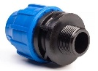 | Paskirtis – geriamojo vandens PE vamzdžiui sujungti su išoriniu sriegiu.  Skirta PE vamzdžiui 40 mm ir 1½ colių sriegio sujungimui.  Medžiaga – plastikas. | 1 vnt.
135 | Alkūnė kampas 90 laipsnių PE vandentiekio vamzdžio 40 mm užveržiama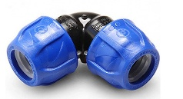 | Paskirtis – geriamojo vandens PE vamzdžiui sujungti.  Kampas 90 laipsnių.  Skirta 40 mm PE vamzdžiui.  Medžiaga – plastikas. | 1 vnt.
136 | Raktas PE detalėms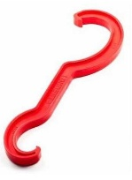 | Paskirtis – PE vamzdžio jungtims montuoti.  Medžiaga – plastikas.  Skirtas jungtims nuo 16 mm iki 75 mm. | 1 vnt.
137 | Drožtuvas PE vamzdžiams  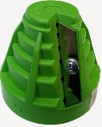 | Paskirtis – PE vamzdžių galams suapvalinti montuojant į movą.  Medžiaga – plastikas.  Skirta dirbti su PE vamzdžiais nuo 20 mm iki 63 mm. | 1 vnt.
138 | Plastikinių vamzdžių žirklės tiesaus kirpimo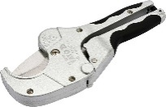 | Paskirtis – PE vamzdžių kirpimui.  Kerpamo vamzdžio skersmuo – nuo 10 mm iki 100 mm. | 1 vnt.
139 | Kinetės sandariklis guminis 110 Ø vamzdžiui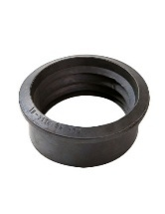 | Guminis tarpiklis vamzdžio prijungimui prie šulinio.  Vidinis skersmuo – 110 mm.  Medžiaga – guma. | 1 vnt.
140 | Plastikinių vamzdžių lubrikantas | Paskirtis – palengvinti plastikinių vamzdžių sumovimą.  Pakuotės kiekis – ne mažiau 300 g. | 1 vnt.
141 | Gofruotas šulinio stovas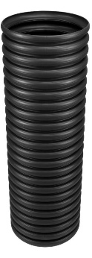 | Stovo ilgis – ne mažiau 3 m.  Medžiaga – plastikas.  Vidinis skersmuo – nuo 1000 mm iki 1050 mm. | 1 vnt.
142 | Dangtis gofruotam šulinio stovui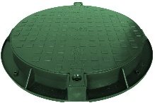 | Dangčio apkrova – ne mažiau 200 kg.  Medžiaga – plastikas.  Skirtas šuliniui – nuo 1000 mm iki 1050 mm uždengti. | 1 vnt.
Iš viso bendra įkainių suma be PVM, Eur
PVM (pildoma, jei taikoma)**
Iš viso bendra įkainių suma su PVM, Eur

** Jei „PVM“ laukas nepildomas, nurodykite priežastis, dėl kurių PVM nemokamas.

Iš viso bendra pasiūlymo kaina be PVM: (suma skaičiais ir žodžiais)
Iš viso PVM: (suma skaičiais ir žodžiais)
Iš viso bendra pasiūlymo kaina su PVM: (suma skaičiais ir žodžiais)

Pastaba:
- kainos pasiūlyme nurodomos, paliekant du skaitmenis po kablelio;
- bendra kaina turi atitikti pateiktų jos sudėtinių dalių sumą;
- jeigu pateikta informacija skaičiais ir žodžiais nesutampa, laikoma, kad teisinga informacija yra ta, kuri pateikta žodžiais.

- Teikdami šį pasiūlymą, mes patvirtiname, kad į mūsų siūlomą kainą įskaičiuotos visos susiję santechnikos priemonių pirkimo išlaidos ir visi mokesčiai, ir, kad mes prisiimame riziką už visas išlaidas, kurias, teikdami pasiūlymą ir laikydamiesi Perkančiosios organizacijos reikalavimų, privalėjome įskaičiuoti į pasiūlymo kainą.
- Teikdami šį pasiūlymą patvirtiname, kad mūsų pateiktos prekės visiškai atitinka techninėje specifikacijoje nustatytus reikalavimus.

Kartu su Pasiūlymo forma tiekėjas privalo pateikti „Santechnikos priemonių atitikties techninės specifikacijos reikalavimams palyginamąją lentelę“, kurioje nurodyti siūlomos prekės techniniai parametrai (charakteristikos) ar kiti pirkimo dokumentuose nurodyti dokumentai.

SANTECHNIKOS PRIEMONIŲ ATITIKTIES TECHNINĖS SPECIFIKACIJOS REIKALAVIMAMS PALYGINAMOJI LENTELĖ

Eil. Nr. | Pavadinimas / Funkcija | Pirkėjo reikalaujamos charakteristikos | Siūlomų prekių techniniai parametrai.  Tiekėjas turi įrašyti kur reikia konkrečią reikšmę arba trumpą aprašymą, patvirtinantį atitikimą techniniam reikalavimui (įrašai ,,Taip“, ,,Atitinka“, ,,Tenkina“, ,,+“ ar pan., negalimi).  Draudžiama ,,kelti“ prekių nuorodas į internetinį puslapį.
 | Nerūdijančio plieno juostinė sąvarža 104-112mm m | Apkaba pagaminta iš cinkuoto arba nerūdijančio plieno, užspaudimo ribos 104-112 mm; plotis 24 mm.
2. | Nerūdijančio plieno juostinė sąvarža 26-28 mm | Sąvarža turi būti pagaminta iš cinkuoto arba nerūdijančio plieno, tvirta apkaba, veržiama varžtu. Užspaudimo ribos nuo 26 mm iki 28 mm; sąvaržos plotis 18 mm.
3. | Nerūdijančio plieno juostinė sąvarža 23-25 mm m | Sąvarža turi būti pagaminta iš cinkuoto arba nerūdijančio plieno, apkaba su išlenktais kraštais, tinkama žarnoms tvirtinti. Užspaudimo ribos nuo 23 mm iki 25 mm; sąvaržos plotis 18 mm.
4 | Nerūdijančio plieno juostinė sąvarža  113–121 mm | Sąvarža turi būti pagaminta iš cinkuoto arba nerūdijančio plieno, tvirta apkaba, veržiama varžtu.  Užspaudimo ribos nuo 113 mm iki 121 mm.  Sąvaržos plotis – 24 mm.
5 | Nerūdijančio plieno juostinė sąvarža  44–47 mm | Žarnos ir jungties sąvarža. Turi būti nerūdijančio plieno, tvirta apkaba, veržiama varžtu.  Suspaudimo ribos nuo 44 mm iki 47 mm.  Sąvaržos plotis – 22 mm.
6 | Nerūdijančio plieno sraigtinė sąvarža  8–16 mm | Diametras: 8–16 mm.  Medžiaga: nerūdijantis plienas.  Turi būti su varžtu.
7 | Nerūdijančio plieno sraigtinė sąvarža  16–27 mm | Diametras: 16–27 mm.  Medžiaga: nerūdijantis plienas.  Turi būti su varžtu.
8 | Nerūdijančio plieno sraigtinė sąvarža  20–32 mm | Diametras: 20–32 mm.  Medžiaga: nerūdijantis plienas.  Turi būti su varžtu.
9 | Nerūdijančio plieno sraigtinė sąvarža  32–50 mm | Diametras: 32–50 mm.  Medžiaga: nerūdijantis plienas.  Turi būti su varžtu.
10 | Nerūdijančio plieno juostinė sąvarža  37–40 mm | Žarnos ir jungties sąvarža. Nerūdijančio plieno.  Suspaudimo ribos nuo 37 mm iki 40 mm.  Sąvaržos plotis – 20 mm.
11 | Nerūdijančio plieno juostinė sąvarža  19–21 mm | Žarnos ir jungties sąvarža. Turi būti nerūdijančio plieno.  Suspaudimo ribos nuo 19 mm iki 21 mm.  Sąvaržos plotis – 18 mm.
12 | STORZ perėjimas (redukcija) | Medžiaga – aliuminis, nerūdijantis plienas arba žalvaris.  Darbinis slėgis – iki16 bar.  Dydis – 051/076.  Užraktų dydis – 66/89 mm.
13 | Jungtis | Jungtis „Storz“ A tipo su vidiniu sriegiu skysčiams.  Medžiaga – aliuminis, nerūdijantis plienas arba žalvaris.  Darbinis slėgis – iki16 bar.  Dydis – 051.  Vidinis sriegio dydis – 2 coliai.  Užrakto dydis – 66 mm.
14 | Jungtis | Jungtis „Storz“ A tipo su vidiniu sriegiu skysčiams.  Medžiaga – aliuminis, nerūdijantis plienas arba žalvaris.  Darbinis slėgis – iki16 bar.  Dydis – 102.  Vidinis sriegio dydis – 4 coliai.  Užrakto dydis – 133 mm.
15 | Jungtis | Jungtis „Storz“ C tipo (į žarną) skysčiams.  Medžiaga: aliuminis, nerūdijantis plienas, žalvaris.  Darbinis slėgis – 16 bar.  Jungtis, skirta žarnai su 19 mm vidiniu diametru.  Užrakto dydis – 31.
16 | Jungtis | Jungtis „Storz“ C tipo (į žarną) skysčiams.  Medžiaga: aliuminis, nerūdijantis plienas, žalvaris.  Darbinis slėgis – 16 bar.  Jungtis, skirta žarnai su 25 mm vidiniu diametru.  Užrakto dydis – 31.
17 | Jungtis | Jungtis „Storz“ F tipo su išoriniu sriegiu.  Medžiaga: aliuminis, nerūdijantis plienas, žalvaris.  Dydis: 25  Išorinis sriegis 1 colio.  Užrakto dydis – 31 mm.
18 | Jungtis | Jungtis „Storz“ C tipo (į žarną) skysčiams ir biriems produktams.  Medžiaga: aliuminis, nerūdijantis plienas, žalvaris.  Jungtis, skirta žarnai su 102 mm vidiniu diametru.  Užrakto dydis – 133.
19 | Jungtis | Jungtis „Storz“ C tipo (į žarną) skysčiams ir biriems produktams.  Medžiaga: aliuminis, nerūdijantis plienas, žalvaris.  Darbinis slėgis 16 bar.  Jungtis, skirta žarnai su 38 mm vidiniu diametru.  Užrakto dydis 66.
20 | Jungtis | Jungtis „Storz“ C tipo (į žarną) skysčiams ir biriems produktams.  Medžiaga: aliuminis, nerūdijantis plienas, žalvaris.  Darbinis slėgis – 16 bar.  Jungtis, skirta žarnai su 45 mm vidiniu diametru.  Užrakto dydis – 66.
21 | Jungtis | Jungtis „Camlock“ E tipo skirta techniniam ir geriamajam vandeniui pagaminta iš aliuminio ar nerūdijančio plieno, skirta žarnai su 19 mm vidiniu diametru.  Kištuko diametras – 32 mm.  Dydis – 19.
22 | Jungtis | „Perrot“ KMS tipo jungtis į žarną. Pagaminta iš cinkuoto plieno, skirta žarnai su 50 mm vidiniu diametru.  Užrakto dydis: 2 coliai.
23 | Jungtis | Jungtis su 1/2 colio BSP išoriniu sriegiu ir tarpine vandens žarnai.  Tinka žarnai su 19 mm vidiniu diametru.  Jungtis pagaminta iš žalvario, dengta nikeliu.
24 | Jungtis | Jungtis GKA tipo su išoriniu sriegiu, skirtos vandeniui, orui, aliejui.  Gaminamos iš žalvario (BR) arba nerūdijančio plieno (SS).  Darbinis slėgis iki 25 bar, tinka ir nedideliam vakuumui.  Užrakto diametras – 40 mm.  Išorinis sriegis – 1 colio.
25 | Jungtis | Jungtis GKA tipo skirta vandeniui, orui, aliejui.  Gaminamos iš žalvario (BR) arba nerūdijančio plieno (SS).  Darbinis slėgis iki 25 bar, tinka ir nedideliam vakuumui.  Užrakto diametras – 40 mm.  Žarnos vidinis diametras – 19 mm.
26 | Trišakis plastikinis / metalinis vandens žarnai | Turi būti gaminamas iš plastiko ar metalo;  Atsparus korozijai;  Atsparus išoriniam poveikiui;  Atsparus terminiam dėvėjimuisi ir deformacijoms;  Darbinė temperatūra: nuo 0°C iki 80°C.  Matmenys – 20x20x20 mm.
27 | Trišakis plastikinis / metalinis vandens žarnai | Turi būti gaminamas iš plastiko ar metalo;  Atsparus korozijai;  Atsparus išoriniam poveikiui;  Atsparus terminiam dėvėjimuisi ir deformacijoms;  Darbinė temperatūra: nuo 0°C iki 80°C.  Matmenys – 102x102x102 mm.
28 | Atbulinis vožtuvas | Atbulinis vožtuvas ½ colio su vidiniu sriegiu.  Turi būti pagamintas iš žalvario. Maksimalus slėgis 16 Bar.  Darbinė temperatūra nuo 0 °C iki +80 °C
29 | Atbulinis vožtuvas | Atbulinis vožtuvas ¾ colio su vidiniu sriegiu.  Turi būti pagamintas iš žalvario. Maksimalus slėgis – 16 Bar.  Darbinė temperatūra nuo 0 °C iki +80 °C
30 | Tarpinė paranitinė | Diametras: 20 mm  Medžiaga: beasbestis paranitas.  Naudojama nejudamų išardomų sujungimų (įvairūs indai, aparatai, armatūra, dangčiai, vamzdynai) sandarinimui, užtikrinanti sandarumą didelėse temperatūrų ir slėgių ribose.
31 | Tarpinė guminė | Diametras 20 mm.  Medžiaga: guma.  Naudojama nejudamų išardomų sujungimų sandarinimui, užtikrinanti sandarumą didelėse temperatūrų ir slėgių ribose.
32 | Tarpinė 110 mm. | Tarpinė nuotekų vamzdžiui.  Skersmuo 110 mm.  Medžiaga guma.  Spalva – juoda.
33 | Žarna vandeniui | Gaisrinė vandens žarna turi būti pagaminta iš įvairioms oro sąlygoms atsparios medžiagos.  Žarnos ilgis 20 m.  Skersmuo – 2 coliai (~50 mm).  Darbinis slėgis – 8 barai.  Žarna turi būti be antgalių.
34 | Siurbimo žarna asenizaciniams automobiliams | Siurbimo žarna skirta srutų, vandens siurbimo, kanalizacijos valymo darbams atlikti.  Techniniai duomenys:  Vidus: PVC / NBR mišinys, lygus.  Išorinis paviršius: PVC / NBR mišinys, gofruotas.  Armatūra: kieta, smūgiams atspari PVC spiralė.  Darbinė temperatūra nuo –40°C iki +60°C.  Turi būti atspari atmosferos bei cheminių medžiagų poveikiui.  Vidinis diametras – 102 mm.  Sienelės storis ne mažiau kaip 0,6 mm.  Darbinis slėgis 3 bar.
35 | Žarna siurbimo  (skaidri) | Siurbimo žarna srutų, nuotekų ištraukimui.  Pagaminta iš PVC / NBR mišinio.  Žarnos vidus lygus, išorinis paviršius gofruotas.  Armatūra: kieta PVC spiralė  Atspari atmosferos bei daugelio cheminių medžiagų poveikiui.  Vidinis diametras: 102 mm.
36 | Žarna vandeniui | Pramoninė vandens žarna su įlieta plienine spirale.  Vidus: PVC skaidrus, lygus.  Išorinis paviršius: PVC skaidrus, lygus.  Armatūra: įlieta plieninė spiralė.  Vidinis diametras: 19 mm.  Darbinis slėgis: 10 bar.
37 | Žarna vandeniui | Pramoninė vandens žarna su įlieta plienine spirale.  Vidus: PVC skaidrus, lygus.  Išorinis paviršius: PVC skaidrus, lygus.  Armatūra: įlieta plieninė spiralė.  Atspari atmosferos bei daugelio cheminių medžiagų poveikiui.  Vidinis diametras: 20 mm.  Darbinis slėgis: 5 bar.
38 | Žarna vandeniui | Pramoninė vandens žarna su įlieta plienine spirale.  Vidus: PVC skaidrus, lygus.  Išorinis paviršius: PVC skaidrus, lygus.  Armatūra: įlieta plieninė spiralė.  Atspari atmosferos bei daugelio cheminių medžiagų poveikiui.  Vidinis diametras: 25 mm.  Darbinis slėgis: 5 bar.
39 | Slėgio žarna vandens ir maistinių skysčių transportavimui | Slėgio žarna, skirta suspaustam orui (suslėgtam), vandeniui ir maistiniams skysčiams transportuoti.  Žarna turi būti lanksti ir skaidri, atspari atmosferos ir cheminių medžiagų poveikiui:  vidinis paviršius PVC permatomas, lygus;  išorinis paviršius PVC permatomas, lygus;  armatūra – pinto poliesterio siūlas;  darbinė temperatūra nuo –10°C iki +60°C.  Matmenys:  išorinis skersmuo – 22 mm;  vidinis skersmuo – 19 mm;  Darbinis slėgis – 10 bar.
40 | Slėgio žarna vandens ir maistinių skysčių transportavimui | Slėgio žarna, skirta suspaustam orui (suslėgtam), vandeniui ir maistiniams skysčiams transportuoti.  Žarna turi būti lanksti ir skaidri, atspari atmosferos ir cheminių medžiagų poveikiui:  vidinis paviršius PVC permatomas, lygus;  išorinis paviršius PVC permatomas, lygus;  armatūra – pinto poliesterio siūlas;  darbinė temperatūra nuo –10°C iki +60°C.  Matmenys:  išorinis skersmuo – 32 mm;  vidinis skersmuo – 25 mm;  Darbinis slėgis – 8 bar.
41 | Žarna siurbimo | Siurbimo žarna srutų, nuotekų ištraukimui. Pagaminta iš PVC/NBR mišinio.  Žarnos vidus lygus, išorinis paviršius gofruotas.  Armatūra: kieta PVC spiralė.  Atspari atmosferos bei daugelio cheminių medžiagų poveikiui.  Vidinis diametras: 50 mm.
42 | Siurbimo PVC žarna | Siurbimo žarna skirta vandenvežiams, asenizaciniams automobiliams. Žarna turi būti: lanksti, atspari deformacijai, abrazyvinių medžiagų, atmosferos ir cheminių medžiagų poveikiui;  vidinis paviršius PVC lygus;  išorinis paviršius PVC, gofruotas;  armatūra kieta, smūgiams atspari PVC spiralė;  darbinė temperatūra nuo –25°C iki +60°C.  Matmenys:  sienelės storis – ne mažiau 4,4 mm;  diametras vidinis – 38 mm;  darbinis slėgis – ne mažiau 3 barų.
43 | Siurbimo PVC žarna | Siurbimo žarna skirta vandenvežiams, asenizaciniams automobiliams. Žarna turi būti: lanksti, atspari deformacijai, abrazyvinių medžiagų, atmosferos ir cheminių medžiagų poveikiui;  vidinis paviršius PVC lygus;  išorinis paviršius PVC, gofruotas;  armatūra kieta, smūgiams atspari PVC spiralė;  darbinė temperatūra nuo –10°C iki +60°C.  Matmenys:  sienelės storis – 3,8 mm;  diametras vidinis – 45 mm;  Darbinis slėgis – 4 bar.
44 | Plokščia tekstilinė žarna vandens transportavimui | Plokščia tekstilinė žarna, skirta ugnies gesinimui;  vidus – lygi guma;  išorinis paviršius – guma su įlietu, pinto poliesterio siūlu;  armatūra – pinto poliesterio siūlas.  Matmenys:  išorinis skersmuo – nuo 45 iki 48 mm;  vidinis skersmuo – nuo 42 iki 45 mm.
45 | Vandens žarna 19x26 mm | Išmatavimai: 19x26 mm.  Armuota.  Naudojama skystų maisto produktų, naftos produktų, suspausto oro transportavimui.  Darbinis slėgis iki 10 bar, darbinė temperatūra nuo –20°C iki +60°C.
46 | Vandens žarna 25 mm | Neužšąlanti / šildoma vandens žarna šaltam orui, kad neužšaltų necirkuliuojantis vanduo.  Darbinė temperatūra nuo –40°C iki +120°C.  Vidinis diametras – 25 mm.  Darbinis slėgis iki 10 bar.
47 | Vandens žarna 19 mm | Neužšąlanti / šildoma vandens žarna šaltam orui , kad neužšaltų necirkuliuojantis vanduo.  Darbinė temperatūra nuo –40°C iki +120°C.  Vidinis diametras – 19 mm.  Darbinis slėgis iki 10 bar.
48 | Žarna santechninė | Lanksčioji santechninė žarna vandeniui. Žarnos vienas galas su išoriniu, o kitas su vidiniu sriegiu.  Pagaminta iš nerūdijančio plieno.  Žarnos ilgis: ne mažiau kaip 90 cm.  Sujungimo tipas: santechninė jungtis.  Skersmuo: vidinis sriegis ½ colio, išorinis sriegis 10 mm.  Vidinis žarnelės skersmuo: 8 mm.
49 | Lanksti santechninė žarna | Lanksčioji santechninė žarna vandeniui.  Žarnos galai su vidiniu sriegiu.  Pagaminta iš nerūdijančio plieno.  Žarnos ilgis nuo 100 cm iki 120 cm.  Jungčių skersmuo ½ colio.  Jungtis sukasi aplink savo ašį.  Darbinė temperatūra 1–110 °C.  Su sandarinimo gumine tarpine.
50 | Aliuminio juosta 50 mm x 50 m | Plotis: 50 mm.  Ilgis: 50 m.  Geras sukibimas.  Atspari drėgmei, ugniai, tepalams ir rūgštims, nepraleidžia garų.  Aukštas šilumos laidumas.  Geras mechaninis atsparumas.  Skirta vamzdynų, latakų izoliavimui.
51 | Aliuminio juosta 50 mm x 50 m | Plotis: 50 mm.  Ilgis: 50 m.  Geras sukibimas.  Armuota.  Atspari drėgmei, ugniai, tepalams ir rūgštims, nepraleidžia garų.  Aukštas šilumos laidumas.  Geras mechaninis atsparumas.  Skirta vamzdynų, latakų izoliavimui.
52 | Aliuminio juosta 48 mm x 45m lipni | Plotis: 48 mm.  Ilgis: 45 m.  Juosta lipni aliuminio, skirta lanksčių ir nelanksčių jungčių sandarinimui.
53 | Juostelė santechninė tefloninė | Matmenys: 12 m x 12 mm x 0,10 mm.  Tefloninė juostelė metaliniams ir plastikiniams, srieginiams sujungimams.  Tinka geriamajam vandeniui.
54 | Izoliacija vamzdžiams | Pūsto polietileno kevalas.  Ilgis – 2000 mm.  Diametras vidinis – 22 mm.  Izoliacijos storis – 13 mm.
55 | Izoliacija vamzdžiams  d35/9 | Pūsto polietileno kevalas.  Ilgis – 2000 mm.  Diametras vidinis – 35 mm.  Sienelės storis – 9 mm.
56 | Stambaus valymo filtrai | Virvinė filtro kasetė mechaniniam geriamojo vandens filtravimui.  Turi pašalinti kietas priemaišas, didesnes kaip 25 μm purvą, smėlį ir rūdis.  Sudėtis: Polipropileno siūlas, SP;  Išorinis diametras: 11,5 cm;  Vidinis diametras: 28 mm;  Aukštis: 25,4 cm;  Galvutė: PP, PVC;  Šerdis: PP;  Filtravimo lygis: 20 µm;  Darbinė temperatūra: 5°C iki 60°C;  Darbinis slėgis: 2.7 bar.
57 | Ventilis | Rutulinis ventilis ilga rankena vandentiekiui.  Pagaminta iš žalvario dengto chromo.  Sujungimo tipas vidus / vidus.  Skersmuo ½ x ½ colio.
58 | Ventilis | Rutulinis ventilis ilga rankena vandentiekiui.  Pagaminta iš žalvario dengto chromu.  20 mm išorinis sriegis x 20 mm vidinis sriegis.  Nominalus slėgis iki 25 barų.  Darbinė temperatūra nuo –10 °C (išskyrus užšąlančius skysčius) iki +80 °C.
59 | Ventilis | Rutulinis ventilis vandentiekiui.  Pagaminta iš žalvario dengto nikeliu.  Ventilio tipas – tiesus.  ½ colio išorinis sriegis x ½ colio vidinis sriegis.  Darbinė temperatūra –20 +120 laipsnių.
60 | Ventilis | Rutulinis ventilis vandentiekiui.  Pagaminta iš žalvario dengto nikeliu.  Ventilio tipas – tiesus.  3/4 colio išorinis sriegis x 3/4 colio vidinis sriegis.  Darbinė temperatūra –20 +120 laipsnių.
61 | Sujungimas vandens d25 | Diametras – 25 mm.  Medžiaga: polipropilenas.  Skirtas geriamajam vandeniui.  Užveržiamas.
62 | Vamzdis PN10 d25 | Diametras – 25 mm.  Sienelės storis 2 mm.  Skirtas geriamajam vandeniui.  PN10 slėgio klasė.  Medžiaga: polietilenas.
63 | Vamzdis PN10 d50 | Diametras – 50 mm.  Skirtas geriamajam vandeniui.  PN10 slėgio klasė.  Medžiaga: polietilenas.
64 | Trišakis d25 vandentiekio | Diametras – 25 mm.  Medžiaga: polipropilenas.  Skirtas geriamajam vandeniui.  Užveržiamas.
65 | Trišakis d50 vandentiekio | Diametras – 50 mm.  Medžiaga: polipropilenas.  Skirtas geriamajam vandeniui.  Užveržiamas.
66 | Alkūnė d25 vandentiekio | Diametras – 25 mm.  90 laipsnių.  Medžiaga: polipropilenas.  Skirtas geriamajam vandeniui.  Užveržiama.
67 | Alkūnė d50 vandentiekio | Diametras – 50 mm.  90 laipsnių.  Medžiaga: polipropilenas.  Skirtas geriamajam vandeniui.  Užveržiama.
68 | Sujungimas 25 x 3/4" su vidiniu sriegiu, vandentiekio | Diametras – 25 mm x 3/4“ su vidiniu sriegiu.  Medžiaga: polipropilenas.  Skirtas geriamajam vandeniui.  Užveržiamas.
69 | Sujungimas 25 x 3/4" su išoriniu sriegiu, vandentiekio | Diametras – 25 mm x 3/4“ su išoriniu sriegiu.  Medžiaga: polipropilenas.  Skirtas geriamajam vandeniui.  Užveržiamas.
70 | Sujungimas 50 vandentiekio | Diametras – 50 mm.  Medžiaga: polipropilenas.  Skirtas geriamajam vandeniui.  Užveržiama.
71 | Sujungimas 50 x 3/4" su išoriniu sriegiu, vandentiekio | Diametras 50 mm x 3/4“ su išoriniu sriegiu.  Medžiaga: polipropilenas.  Skirtas geriamajam vandeniui.  Užveržiamas.
72 | Sujungimas 50 x 3/4" su vidiniu sriegiu, vandentiekio | Diametras 50 mm x 3/4“ su vidiniu sriegiu.  Medžiaga: polipropilenas.  Skirtas geriamajam vandeniui.  Užveržiamas.
73 | Kevalas vamzdžių šiltinimui | Mineralinės vatos kevalas su aliuminio folija.  Ilgis nuo 1 m iki 1,2 m.  Vidinis skersmuo 28 mm.  Storis – 40 mm.
74 | Kevalas vamzdžių šiltinimui | Mineralinės vatos kevalas su aliuminio folija.  Ilgis nuo 1 m iki 1,2 m.  Vidinis skersmuo – 76 mm.  Storis – 30 mm.
75 | Kevalas vamzdžių šiltinimui | Mineralinės vatos kevalas su aliuminio folija.  Ilgis nuo 1 m iki 1,2 m.  Vidinis skersmuo – 114 mm.  Storis – 40 mm.
76 | Jungtis su išoriniais sriegiais | Medžiaga – nerūdijantis plienas arba žalvaris.  Darbinis slėgis – 16 bar.  Išorinio sriegio dydžiai ½ x ¾ colio.  Skirta geriamojo vandens sistemai.
77 | Jungtis su išoriniais sriegiais | Medžiaga – nerūdijantis plienas arba žalvaris.  Darbinis slėgis – 16 bar.  Išorinio sriegio dydžiai ¾ x ¾ colio.  Skirta geriamojo vandens sistemai.
78 | Jungtis su išoriniais sriegiais | Medžiaga – nerūdijantis plienas arba žalvaris.  Darbinis slėgis – 16 bar.  Išorinio sriegio dydžiai 1 x ¾ colio.  Skirta geriamojo vandens sistemai.
79 | Jungtis su išoriniais sriegiais | Medžiaga – nerūdijantis plienas arba žalvaris.  Darbinis slėgis – 16 bar.  Išorinio sriegio dydžiai – ½ colių.  Skirta geriamojo vandens sistemai.
80 | Jungtis su išoriniais sriegiais | Medžiaga – nerūdijantis plienas arba žalvaris.  Darbinis slėgis – 16 bar.  Išorinio sriegio dydžiai – 3 ir 2 coliai.  Skirta geriamojo vandens sistemai.
81 | Jungtis su išoriniais sriegiais | Medžiaga – nerūdijantis plienas arba žalvaris.  Darbinis slėgis – 16 bar.  Išorinio sriegio dydis – 4 colių.  Sriegio žingsnis R4.  Ilgis 80 mm.
82 | Kontraveržlė | Medžiaga – nerūdijantis plienas arba žalvaris.  Darbinis slėgis – 16 bar.  Vidinis sriegis – 4 coliai.  Sriegio žingsnis R4.
83 | Kontraveržlė | Medžiaga – nerūdijantis plienas arba žalvaris.  Darbinis slėgis – 16 bar.  Vidinis sriegis – ¾ colio.
84 | Adapteris | Adapteris iš 4 colių R4 sriegio į PVC 110 mm vamzdį.
85 | „Camlock“ A tipo vidinio sriegio jungtis | Medžiaga – aliuminis.  Kištuko dydis – 32 mm.  Vidinis sriegis ¾".
86 | „Camlock“ B tipo išorinio sriegio jungtis | Medžiaga – aliuminis.  Kištuko dydis – 32 mm.  Išorinis sriegis ¾".
87 | „Camlock“ D tipo vidinio sriegio jungtis | Medžiaga – aliuminis.  Kištuko dydis – 32 mm.  Vidinis sriegis ¾".
89 | „Camlock“ F tipo išorinio sriegio jungtis | Medžiaga – nerūdijantis plienas.  Kištuko dydis – 32 mm.  Išorinis sriegis – ¾ colio.
90 | „Camlock“ C tipo jungtis | Medžiaga – nerūdijantis plienas.  Kištuko dydis – 32 mm.  Žarnos vidinis diametras 19 mm.
91 | „Camlock“ D tipo jungtis su vidiniu sriegiu | Medžiaga – aliuminis, nerūdijantis plienas arba žalvaris.  Darbinis slėgis – 16 bar.  Dydis – 300.  Vidinis sriegio dydis – 3 coliai.
92 | „Camlock“ D tipo jungtis su vidiniu sriegiu | Medžiaga – aliuminis, nerūdijantis plienas arba žalvaris.  Sriegis – 2 colių, vidinis.  Kištuko dydis – 50 mm.
93 | Metalinis „Camlock“ adapteris | Medžiaga – aliuminis.  Perėjimas iš 3”D tipo į 2”A tipo jungtį.
94 | REDUKCIJA BR 1 1/2″x2″ | Vidinis sriegis – 1½ colio.  Išorinis sriegis – 2 coliai.  Medžiaga – bronza, žalvaris.
95 | Lituojamas PPR vamzdis | Lituojamas vamzdis PPR.  Medžiaga – PPR.  Vamzdžio skersmuo – 25 mm.  Skirtas geriamojo vandens sistemai.  Ilgis 4 m.
96 | Lituojama jungtis PPR  vidiniu sriegiu | Lituojama jungtis PPR vidiniu sriegiu.  Vamzdžio skersmuo – 25 mm.  Medžiaga – PPR.  Prijungimas 25 mm x ¾.  Skirtas geriamojo vandens sistemai.
97 | Lituojama alkūnė PPR | Lituojama alkūnė PPR.  Vamzdžio skersmuo – 25 mm.  Medžiaga – PPR.  Kampas – 90 laipsnių.  Skirtas geriamojo vandens sistemai.
98 | Lituojamas trišakis PPR išoriniu sriegiu | Lituojamas trišakis PPR išoriniu sriegiu.  Vamzdžio skersmuo – 25 mm.  Medžiaga – PPR.  Skirtas geriamojo vandens sistemai.  Prijungimas 25 mm x ½ x 25 mm.
99 | Lituojamas trišakis PPR | Lituojamas trišakis PPR.  Vamzdžio skersmuo – 25 mm.  Medžiaga – PPR.  Skirtas geriamojo vandens sistemai.  Prijungimas 25 mm x 25mm x 25 mm.
100 | Lituojama jungtis PPR vidiniu sriegiu | Lituojama jungtis PPR vidiniu sriegiu.  Vamzdžio skersmuo 25 mm.  Medžiaga PPR.  Prijungimas 25 mm x ½.  Skirtas geriamojo vandens sistemai.
101 | Lituojama jungtis PPR vidiniu sriegiu | Lituojama jungtis PPR vidiniu sriegiu.  Vamzdžio skersmuo – 25 mm.  Medžiaga PPR.  Prijungimas 25 mm x ¾.  Skirtas geriamojo vandens sistemai.
102 | Lituojama mova PPR | Lituojama mova PPR.  Vamzdžio skersmuo 25 mm.  Medžiaga PPR.  Skirtas geriamojo vandens sistemai.  Prijungimas 25 mm x 25mm.
103 | Lituojama jungtis PPR  išoriniu sriegiu | Lituojama jungtis PPR išoriniu sriegiu.  Vamzdžio skersmuo – 25 mm.  Medžiaga PPR.  Prijungimas 25 mm x ½ colio.  Skirtas geriamojo vandens sistemai.
104 | Lituojama jungtis PPR  išoriniu sriegiu | Lituojama jungtis PPR išoriniu sriegiu.  Vamzdžio skersmuo 25 mm.  Medžiaga PPR.  Prijungimas 25 mm x ¾ colio.  Skirtas geriamojo vandens sistemai.
105 | Lituojamas PPR rutulinis ventilis | Lituojamas rutulinis ventilis PPR.  Skersmuo – 25 mm.  Medžiaga PPR.  Skirtas geriamojo vandens sistemai.
106 | Vandentiekio vamzdžių laikiklis | Vandentiekio vamzdžių laikiklis.  Viengubas.  25 mm vamzdžiui.
107 | Vandentiekio vamzdžių laikiklis | Vandentiekio vamzdžių laikiklis.  Dvigubas.  25 mm vamzdžiui.
108 | Vidaus kanalizacijos trišakis | Vidaus kanalizacijos trišakis.  Medžiaga – Polipropilenas (PP).  Kampas – 90 laipsnių.  Diametras – 50 mm.
109 | Vidaus kanalizacijos perėjimas | Vidaus kanalizacijos perėjimas.  Medžiaga – Polipropilenas (PP).  Perėjimas – 110 mm į 50 mm.  110 mm lygus galas, 50 mm movos galas.
110 | Vidaus kanalizacijos alkūnė | Vidaus kanalizacijos alkūnė.  Diametras – 50 mm.  Medžiaga – Polipropilenas (PP).  Kampas – 90 laipsnių.
111 | Vidaus kanalizacijos vamzdis | Vidaus kanalizacijos vamzdis.  Medžiaga – Polipropilenas (PP).  Diametras – 50 mm.  Ilgis – 3 m.
112 | Lauko kanalizacijos vamzdis | Medžiaga – polivinilchloridas (PVC).  Skersmuo – 110 mm.  Rudos spalvos.  Ilgis – 120 cm.  Jungtis 110 mm – lygus galas, 110 mm – movos galas.
113 | Lauko kanalizacijos alkūnė | Medžiaga – polivinilchloridas (PVC).  Skersmuo – 110 mm  Rudos spalvos.  Alkūnės kampas – 90 laipsnių.  Jungtis 110 mm – lygus galas, 110 mm – movos galas.
114 | Lauko kanalizacijos alkūnė | Medžiaga – polivinilchloridas (PVC).  Skersmuo – 110 mm.  Rudos spalvos.  Alkūnės kampas – 45 laipsnių.  Jungtis 110 mm – lygus galas, 110mm – movos galas.
115 | Lauko kanalizacijos alkūnė | Medžiaga polivinilchloridas (PVC).  Skersmuo – 110 mm.  Rudos spalvos.  Alkūnės kampas – 30 laipsnių.  Jungtis 110 mm – lygus galas, 110 mm – movos galas.
116 | Lauko kanalizacijos alkūnė | Medžiaga polivinilchloridas (PVC).  Skersmuo – 110 mm.  Rudos spalvos.  Alkūnės kampas – 15 laipsnių.  Jungtis 110 mm – lygus galas, 110 mm – movos galas.
117 | Lauko kanalizacijos trišakis | Medžiaga polivinilchloridas (PVC).  Skersmuo – 110 mm.  Rudos spalvos.  Jungtis 110 mm – lygus galas; 110 mm – movos galas – 110 mm.
118 | Sifonas | Medžiaga – plastikas.  Sujungimas su plautuve – 70 mm.  Vamzdžio išėjimo skersmuo – 50 mm.  Išleidimo vamzdis turi būti gofruotas.
119 | Lanksti lipni sandarinimo juosta | Paskirtis – sandarinimo darbams lauko sąlygoms.  Plotis – ne mažiau 50 mm.  Juostos ilgis pakuotėje – ne mažiau 25 m.  Klijų tipas – akrilas.  Darbinė temperatūra – nuo +5°C iki +40°C.  Atsparumas temperatūrai – nuo -25°C iki +40°C.
120 | Sandarinamasis siūlas | Skirtas srieginėms jungtims sandarinti.  Siūlo ilgis pakuotėje – ne mažiau 150 m.  Atsparumas temperatūrai – nuo 0°C iki+70°C.
121 | Plastikinis kanalizacijos vamzdis | Skersmuo – 50 mm.  Ilgis 1000 mm.  Medžiaga – plastikas.
122 | Plastikinis kanalizacijos vamzdis | Skersmuo – 50 mm.  Ilgis 500 mm.  Medžiaga – plastikas.
123 | Plastikinė kanalizacijos alkūnė | Skersmuo – 50 mm.  Alkūnės kampas – 45°.  Medžiaga – plastikas.
124 | Plastikinis kanalizacijos trišakis | Skersmuo – 110 mm, 50 mm.  Pasvirimo kampas – 45°.  Medžiaga – plastikas.
125 | Plastikinis kanalizacijos redukcijos perėjimas | Skersmuo – 50 mm, 32 mm.  Medžiaga – plastikas.
126 | Plastikinė kanalizacijos alkūnė | Skersmuo – 32 mm.  Alkūnės kampas – 90° (±3°).  Medžiaga – plastikas.
126 | Geriamo vandens vamzdis PE | Darbinis slėgis – ne mažiau 8 bar.  Sienelės storis – ne mažiau 2,4 mm.  Vidinis skersmuo – 40 mm.  Medžiaga – plastikas.
127 | Elektra PE virinamas trišakis 40x25x40 mm | Paskirtis – geriamojo vandens PE vamzdžio sujungimui.  Skirta PE vamzdžiui 40X25X40 mm.  Medžiaga – plastikas.  Skirta virinti su PE vamzdžių suvirinimo aparatu.
128 | Elektra PE virinamas trišakis 40 mm | Paskirtis – geriamojo vandens PE vamzdžiui sujungti.  Skirta PE vamzdžiui 40 mm.  Medžiaga – plastikas.  Skirta virinti su PE vamzdžių suvirinimo aparatu.
129 | Elektra PE virinama redukuota mova 40x25 mm | Paskirtis – geriamojo vandens PE vamzdžio sujungimui.  Skirta PE sujungti vamzdžiui iš 40 mm į 25 mm.  Medžiaga – plastikas.  Skirta virinti su PE vamzdžių suvirinimo aparatu.
130 | Elektra PE virinama alkūnė 40 mm 90 laipsnių | Paskirtis – geriamojo vandens PE vamzdžio sujungimui.  Skirta PE vamzdžiui 40 mm.  Alkūnė 90 laipsnių.  Medžiaga – plastikas.  Skirta virinti su PE vamzdžių suvirinimo aparatu.
131 | Elektra PE virinama alkūnė 25 mm 90 laipsnių | Paskirtis – geriamojo vandens PE vamzdžio sujungimui.  Skirta PE vamzdžiui 25 mm.  Alkūnė 90 laipsnių.  Medžiaga – plastikas.  Skirta virinti su PE vamzdžių suvirinimo aparatu.
132 | Elektra PE virinama mova 40 mm | Paskirtis – geriamojo vandens PE vamzdžio sujungimui.  Skirta PE vamzdžiui 40 mm.  Medžiaga – plastikas.  Skirta virinti su PE vamzdžių suvirinimo aparatu.
133 | Plastikinė PE Alkūnė su išoriniu sriegiu D25x3/4 90 laipsnių | Paskirtis – geriamojo vandens PE vamzdžiui sujungti su išoriniu sriegiu.  Skirta PE vamzdžiui 25 mm ir 3\4 colių sriegio sujungimui 90 laipsnių kampu.  Medžiaga – plastikas.
134 | Jungtis PE vandentiekio vamzdžiui išoriniu sriegiu  40 x 1½” | Paskirtis – geriamojo vandens PE vamzdžiui sujungti su išoriniu sriegiu.  Skirta PE vamzdžiui 40 mm ir 1½ colių sriegio sujungimui.  Medžiaga – plastikas.
135 | Alkūnė kampas 90 laipsnių PE vandentiekio vamzdžio 40 mm užveržiama | Paskirtis – geriamojo vandens PE vamzdžiui sujungti.  Kampas 90 laipsnių.  Skirta 40 mm PE vamzdžiui.  Medžiaga – plastikas.
136 | Raktas PE detalėms | Paskirtis – PE vamzdžio jungtims montuoti.  Medžiaga – plastikas.  Skirtas jungtims nuo 16 mm iki 75 mm.
137 | Drožtuvas PE vamzdžiams | Paskirtis – PE vamzdžių galams suapvalinti montuojant į movą.  Medžiaga – plastikas.  Skirta dirbti su PE vamzdžiais nuo 20 mm iki 63 mm.
138 | Plastikinių vamzdžių žirklės tiesaus kirpimo | Paskirtis – PE vamzdžių kirpimui.  Kerpamo vamzdžio skersmuo – nuo 10 mm iki 100 mm.
139 | Kinetės sandariklis guminis 110 Ø vamzdžiui | Guminis tarpiklis vamzdžio prijungimui prie šulinio.  Vidinis skersmuo – 110 mm.  Medžiaga – guma.
140 | Plastikinių vamzdžių lubrikantas | Paskirtis – palengvinti plastikinių vamzdžių sumovimą.  Pakuotės kiekis – ne mažiau 300 g.
141 | Gofruotas šulinio stovas | Stovo ilgis – ne mažiau 3 m.  Medžiaga – plastikas.  Vidinis skersmuo – nuo 1000 mm iki 1050 mm.
142 | Dangtis gofruotam šulinio stovui | Dangčio apkrova – ne mažiau 200 kg.  Medžiaga – plastikas.  Skirtas šuliniui – nuo 1000 mm iki 1050 mm uždengti.

- NFORMACIJA
Kartu su pasiūlymu pateikiami šie dokumentai:
Eil. Nr. | Dokumentas | Prisegtos bylos (failo) pavadinimas | Ar dokumentas konfidencialus?  (Taip / Ne) | Paaiškinimas, kokia konkreti informacija dokumente yra konfidenciali
1 | 2 | 3 | 4 | 5
Pasiūlymas galioja iki termino, nurodyto pirkimo dokumentuose. (Pirkimo specialiosios sąlygos).

Ši pasiūlyme nurodyta informacija yra konfidenciali /Perkančioji organizacija šios informacijos negali atskleisti tretiesiems asmenims/:
Eil. Nr. | Pateikto dokumento pavadinimas (rekomenduojama pavadinime vartoti žodį „Konfidencialu“) | Dokumentas yra įkeltas šioje CVP IS pasiūlymo lango eilutėje („Prisegti dokumentai“ arba „Kvalifikaciniai klausimai“ prie atsakymo į klausimą)
- Pastaba. Pildyti tuomet, jei bus pateikta konfidenciali informacija. Tiekėjas negali nurodyti, kad konfidenciali yra pasiūlymo kaina arba, kad visas pasiūlymas yra konfidencialus. Tiekėjui nenurodžius, kokia informacija yra konfidenciali, laikoma, kad konfidencialios informacijos pasiūlyme nėra.
- Pasiūlymo dalis, kurios dalyvis nenurodė kaip konfidencialios, bus viešinama Viešųjų pirkimų tarnybos direktoriaus 2017 m. birželio 19 d. įsakyme Nr. 1S-91 nustatyta tvarka.

___________________________________________
(Tiekėjo arba jo įgalioto asmens vardas, pavardė, parašas)

Tiekėjas privalo nurodyti, kokiai sutarties daliai ketina pasitelkti subtiekėjus, tačiau neprivalo nurodyti konkrečių subtiekėjų, jeigu jie nėra žinomi.

